LAPORAN ORIENTASI KHUSUS

USULAN DIGITALISASI PROSES LOGISTIK NON MEDIS
(PENYESUAIN FITUR MODUL LOGISTIK NON MEDIS
PADA SISTEM MLITE)



Disusun Oleh:

Nama : Muhammad Nor Hanafi
Unit : Logistik Umum

RUMAH SAKIT UMUM NURUSSYIFA

TAHUN 2026

DAFTAR ISI

LAPORAN ORIENTASI KHUSUS i
DAFTAR ISI ii
1. LATAR BELAKANG 1
1.1 Latar Belakang 1
1.2 Tujuan dan Sasaran 2
2. ANALISIS KONDISI DAN SOLUSI 2
2.1 Permasalahan 2
2.2 Solusi 4
A. Digitalisasi permintaan barang 4
B. Standardisasi data barang 4
C. Pemantauan status permintaan 5
D. Pencatatan penerimaan dan penyerahan barang 5
E. Penyediaan laporan logistik 6
3. DETAIL FITUR SISTEM DAN ALUR OPERASIONAL 6
3.1. Modul Permintaan Rutin dan Non Rutin 6
3.2. Modul Dashboard & Monitoring Gudang 7
3.3. Modul Mutasi dan Distribusi Internal 8
3.4. Modul Pengadaan (Procurement) dan Approval Berjenjang 8
3.5. Modul Penerimaan Barang 9
4. Implemetasi Penggunaan Sistem Dari Berbagai Role 9
4.1 Penggunaan oleh Unit (Pemintaan BHP) 9
4.1.1 Permintaan BHP Rutin 9
A. Alur Proses 9
B. Step Membuat Permintaan Rutin Ke Logistik non medis 10
C. Status bisa diambil 12
D. Tambah Barang bhp rutin ketika status sudah di selesai 13
4.1.2 Permintaan Non Rutin 14
4.2 Penggunaan oleh Unit Logistik 15
A. Melihat permintaan Rutin yang masuk. 15
B. Menyetujui atau menyesuaikan jumlah permintaan. 16
C. Serah Terima Barang Ke unit 18
4.3 Penggunaan oleh Pejabat Approval 19
A.Persetujuan Kepala unit 19
B.Persetujuan Kasie 20
C.Persetujuan Kabid 21
5. Kesimpulan dan Tindak Lanjut 23

1. LATAR BELAKANG

1.1 Latar Belakang
Seiring dengan perkembangan teknologi informasi dan meningkatnya kebutuhan operasional di RSU Nurusyifa, pengelolaan logistik umum dan barang nonmedis memerlukan proses yang cepat, tertib, akurat, dan mudah dipantau. Barang nonmedis tersebut meliputi alat tulis kantor, bahan kebersihan, perlengkapan rumah tangga rumah sakit, barang cetakan, perlengkapan administrasi, perlengkapan pemeliharaan, serta kebutuhan umum lainnya yang digunakan oleh seluruh unit dan ruangan.
Pengelolaan permintaan, penyimpanan, distribusi, dan pengadaan barang yang masih dilakukan secara manual atau konvensional sering menimbulkan berbagai kendala. Permasalahan yang sering terjadi antara lain keterlambatan pemrosesan permintaan barang rutin maupun nonrutin, kesulitan mengetahui ketersediaan barang di gudang, ketidaksesuaian antara catatan stok dengan jumlah fisik barang, pencatatan barang masuk dan keluar yang kurang terkontrol, serta proses pengadaan yang membutuhkan waktu lama karena persetujuan masih dilakukan menggunakan dokumen kertas.
Proses rekapitulasi permintaan barang dari setiap unit yang dilakukan secara manual juga dapat menyebabkan terjadinya pencatatan ganda, kesalahan penulisan nama barang, ketidaksesuaian jumlah permintaan, serta kesulitan dalam menghitung kebutuhan pengadaan pada setiap periode. Kondisi tersebut dapat memengaruhi kelancaran operasional unit, terutama apabila barang yang dibutuhkan tidak tersedia pada saat akan digunakan.
Oleh karena itu, diperlukan inovasi berupa digitalisasi Sistem Informasi Manajemen Logistik Umum. Sistem ini dirancang untuk mengintegrasikan proses permintaan barang dari unit, pengadaan, pendataan aset pemesanan kepada pemasok, penerimaan barang, hingga laporan kebutuhan audio seperti cost unit bulanan, laporan mutasi dll.
Dengan adanya sistem tersebut, seluruh proses pengelolaan barang nonmedis dapat dipantau secara lebih cepat, transparan, efektif, dan efisien. Sistem juga diharapkan dapat menyediakan informasi stok dan riwayat transaksi secara real-time sehingga bagian logistik dapat melakukan perencanaan kebutuhan dan pengendalian persediaan dengan lebih baik.

1.2 Tujuan dan Sasaran
Tujuan utama dari usulan digitalisasi Sistem Informasi Manajemen Logistik Umum dan Gudang Nonmedis meliputi:
- Mengurangi penggunaan formulir dan dokumen kertas dalam proses permintaan, persetujuan, pengadaan, penerimaan, dan penyerahan barang.
- Mengurangi kesalahan dalam pencatatan, perhitungan, dan rekapitulasi data barang nonmedis.
- Menjaga keakuratan data stok serta kesesuaian antara catatan sistem dengan kondisi fisik barang di gudang.
- Mempermudah pemantauan status permintaan, riwayat penggunaan barang, dan penyusunan laporan logistik.
Sasaran dari penerapan sistem ini adalah seluruh unit dan ruangan di RSU Nurusyifa yang menggunakan barang nonmedis, bagian logistik umum, petugas gudang, bagian pengadaan, bagian keuangan, serta pimpinan yang terlibat dalam proses persetujuan dan pengawasan pengadaan barang.

2. ANALISIS KONDISI DAN SOLUSI

2.1 Permasalahan
Pengelolaan logistik umum dan barang nonmedis di RSU Nurusyifa masih menggunakan formulir, kartu stok, dan rekapitulasi secara manual. Kondisi tersebut menimbulkan beberapa permasalahan sebagai berikut
- Penggunaan Dokumen Kertas Sering Terselip
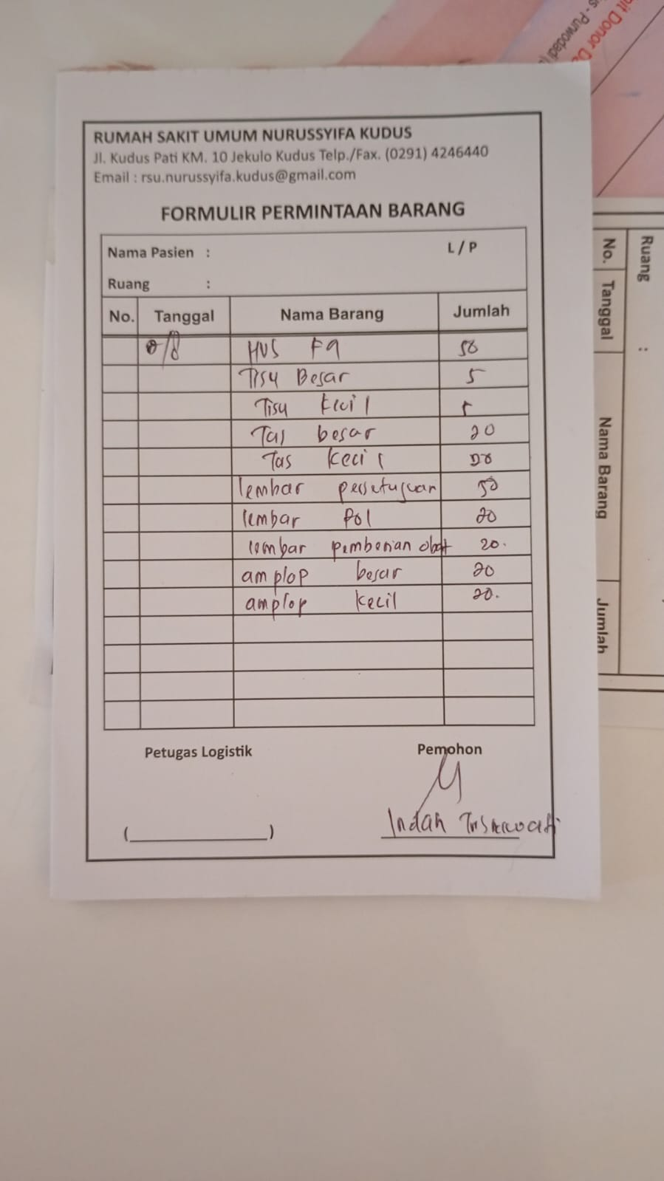
Gambar 1 Formulir Permintaan Barang Unit
Proses permintaan, persetujuan, pengadaan, penerimaan, dan penyerahan barang masih menggunakan formulir kertas. Dokumen tersebut berisiko terlambat disampaik terselip, rusak, atau hilang sehingga riwayat permintaan sulit ditelusuri.
- Ketidaksesuaian data stok
Pencatatan barang masuk dan keluar yang belum terintegrasi dapat menyebabkan perbedaan antara catatan pada kartu stok dengan jumlah fisik barang di gudang. Bagian logistik juga kesulitan mengetahui sisa stok secara akurat.
- Kesulitan memantau status permintaan
Unit pemohon belum dapat mengetahui secara langsung apakah permintaan telah disetujui, sedang disiapkan, menunggu pengadaan, atau sudah diserahkan.
- Kesulitan melacak penggunaan barang
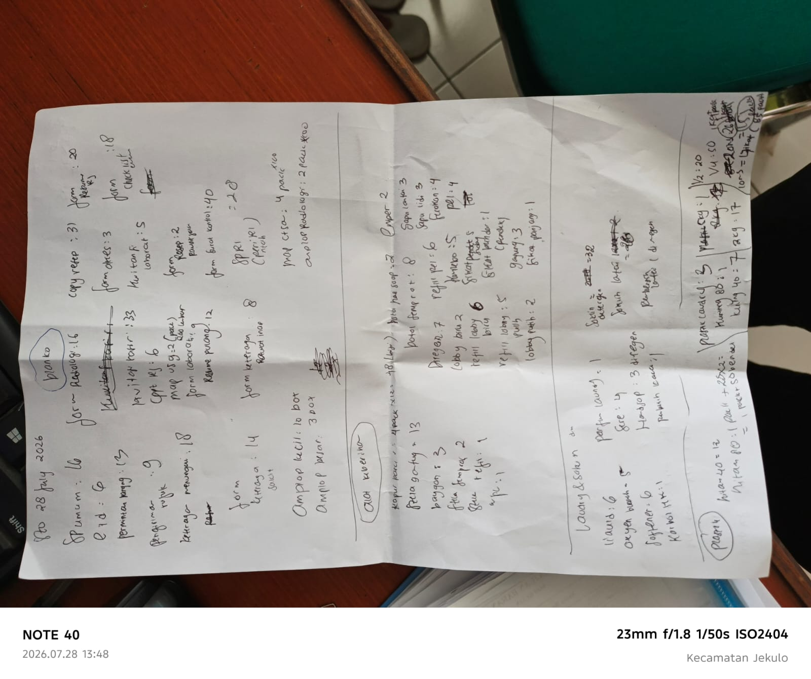
Gambar 2 Pendataan Stok Opname
Bagian logistik mengalami kesulitan mengetahui jumlah penggunaan barang pada setiap unit, waktu pengeluaran barang, dan riwayat distribusinya. Kondisi ini menyulitkan penyusunan laporan dan perencanaan kebutuhan periode berikutnya.

2.2 Solusi
Solusi yang diusulkan adalah penerapan Sistem Informasi Manajemen Logistik Umum dan Gudang Nonmedis yang mengintegrasikan seluruh proses pengelolaan barang. Solusi tersebut meliputi:

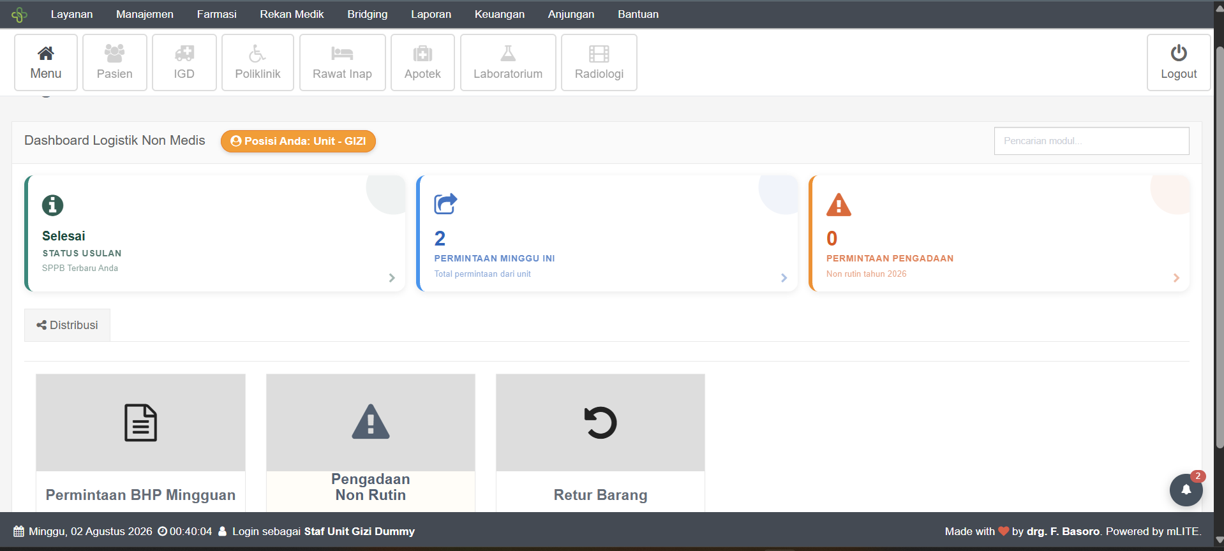
Digitalisasi permintaan barang
Gambar 3 Digitalisasi Permintaan
Unit mengajukan permintaan rutin maupun nonrutin melalui sistem. Setiap permintaan akan tersimpan secara otomatis sehingga dapat mengurangi penggunaan formulir kertas dan risiko kehilangan dokumen.

Standardisasi data barang
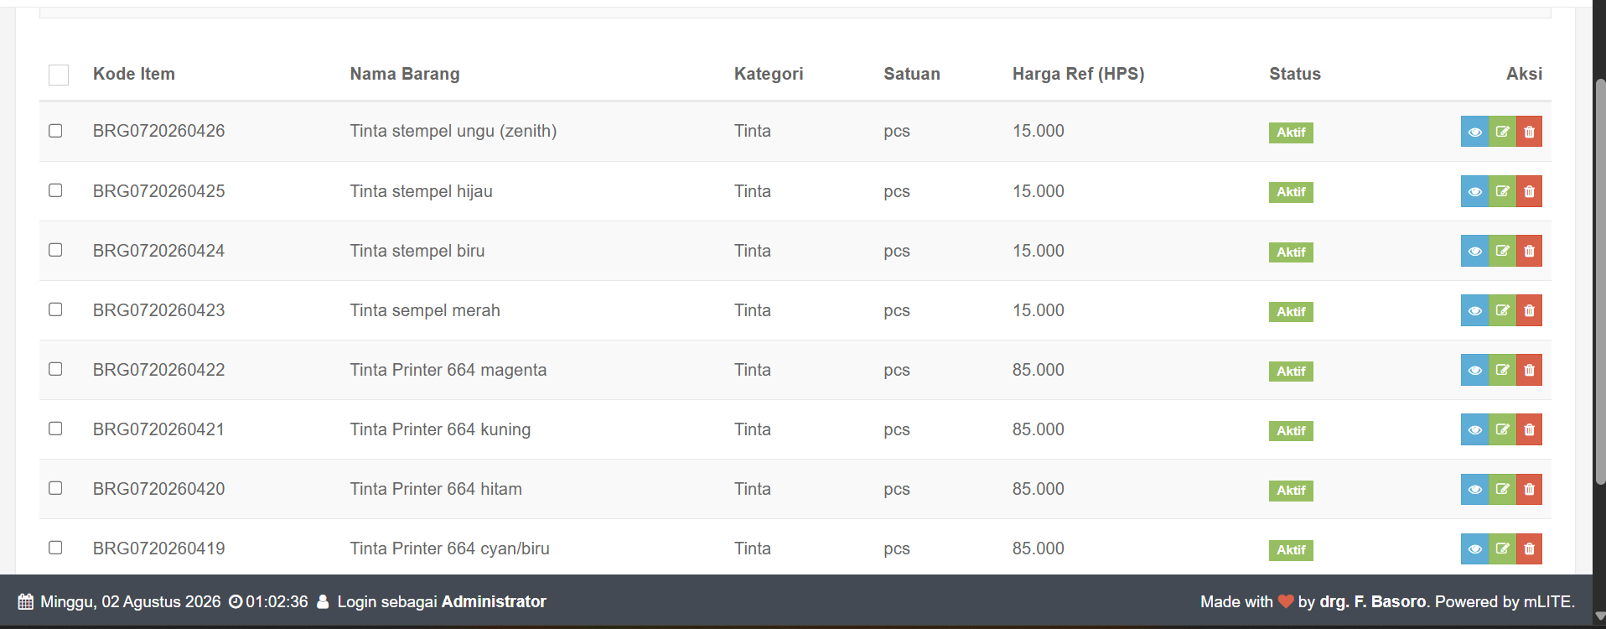
Gambar 4 Standarisasi Nama Barang Pada Sistem
Unit memilih barang dari daftar yang telah tersedia di dalam sistem. Dengan demikian, nama barang dan satuan menjadi seragam serta mengurangi terjadinya data ganda dan kesalahan rekapitulasi.

Pemantauan status permintaan
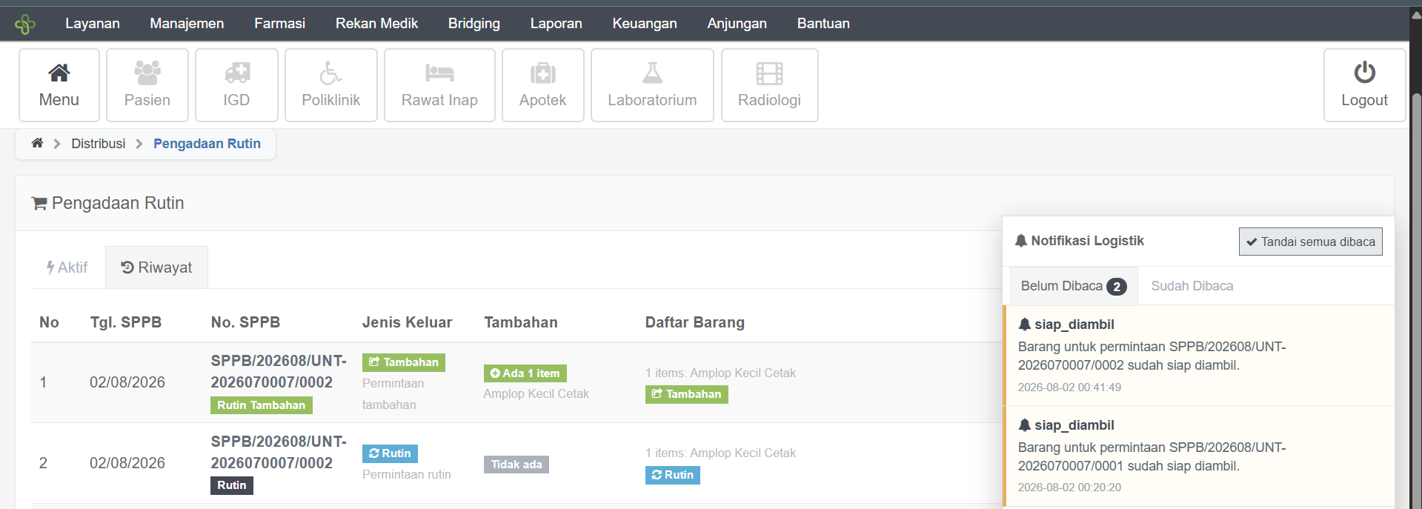
Gambar 5 Status Notifikasi Barang Ketika Siap Diambil
Unit dapat melihat status permintaan, seperti menunggu persetujuan, diverifikasi logistik, sedang disiapkan, menunggu pengadaan, telah diserahkan, atau selesai.

Pencatatan penerimaan dan penyerahan barang
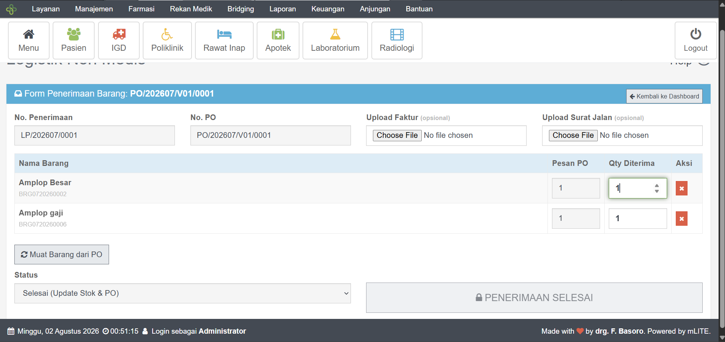
Gambar 6 Pendataan Penerimaan Barang Pada Sistem
Penerimaan barang dicatat berdasarkan purchase order, sedangkan penyerahan barang kepada unit dicatat berdasarkan permintaan yang telah disetujui. Setiap transaksi akan memperbarui data stok secara otomatis.

Penyediaan laporan logistik
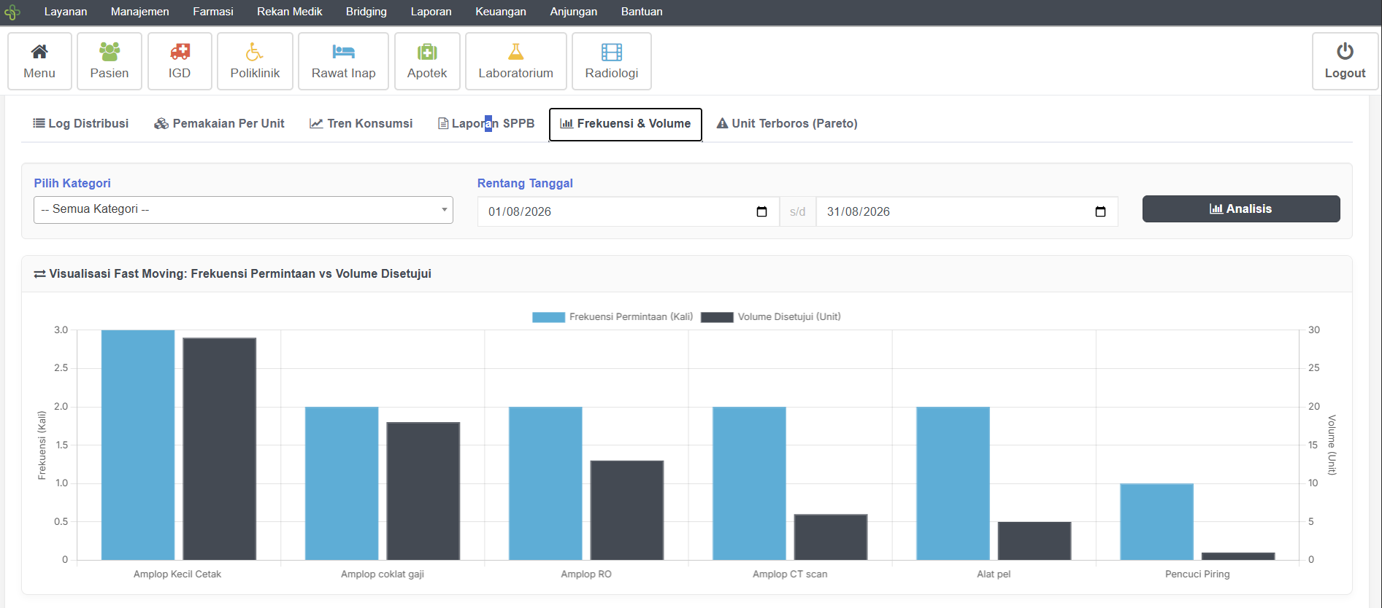
Gambar 7 Sample Fitur Laporan Kebutuhan Logistik
Sistem menyediakan laporan permintaan, penggunaan barang, stok, pengadaan, penerimaan, dan penyerahan berdasarkan periode, unit, maupun jenis barang. Data tersebut dapat digunakan sebagai dasar perencanaan kebutuhan barang berikutnya.

3. DETAIL FITUR SISTEM DAN ALUR OPERASIONAL
Sistem logistik yang akan dibangun mencakup beberapa modul utama yaitu :

3.1. Modul Permintaan Rutin dan Non Rutin
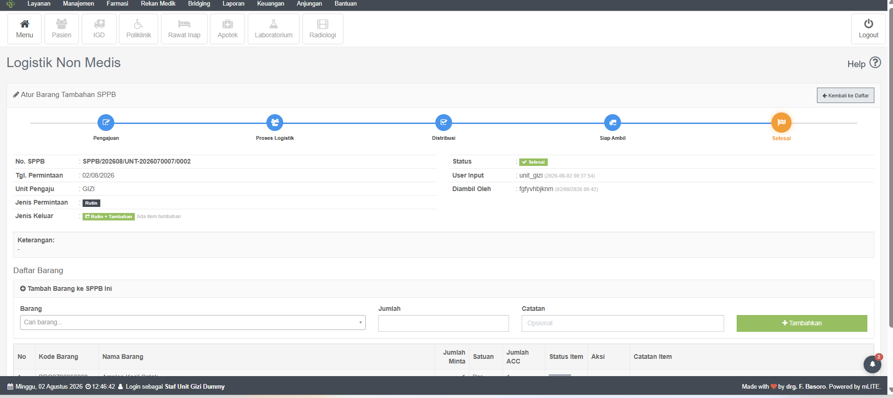
Gambar 8 Permintaan Tambahan Rutin di halaman Unit
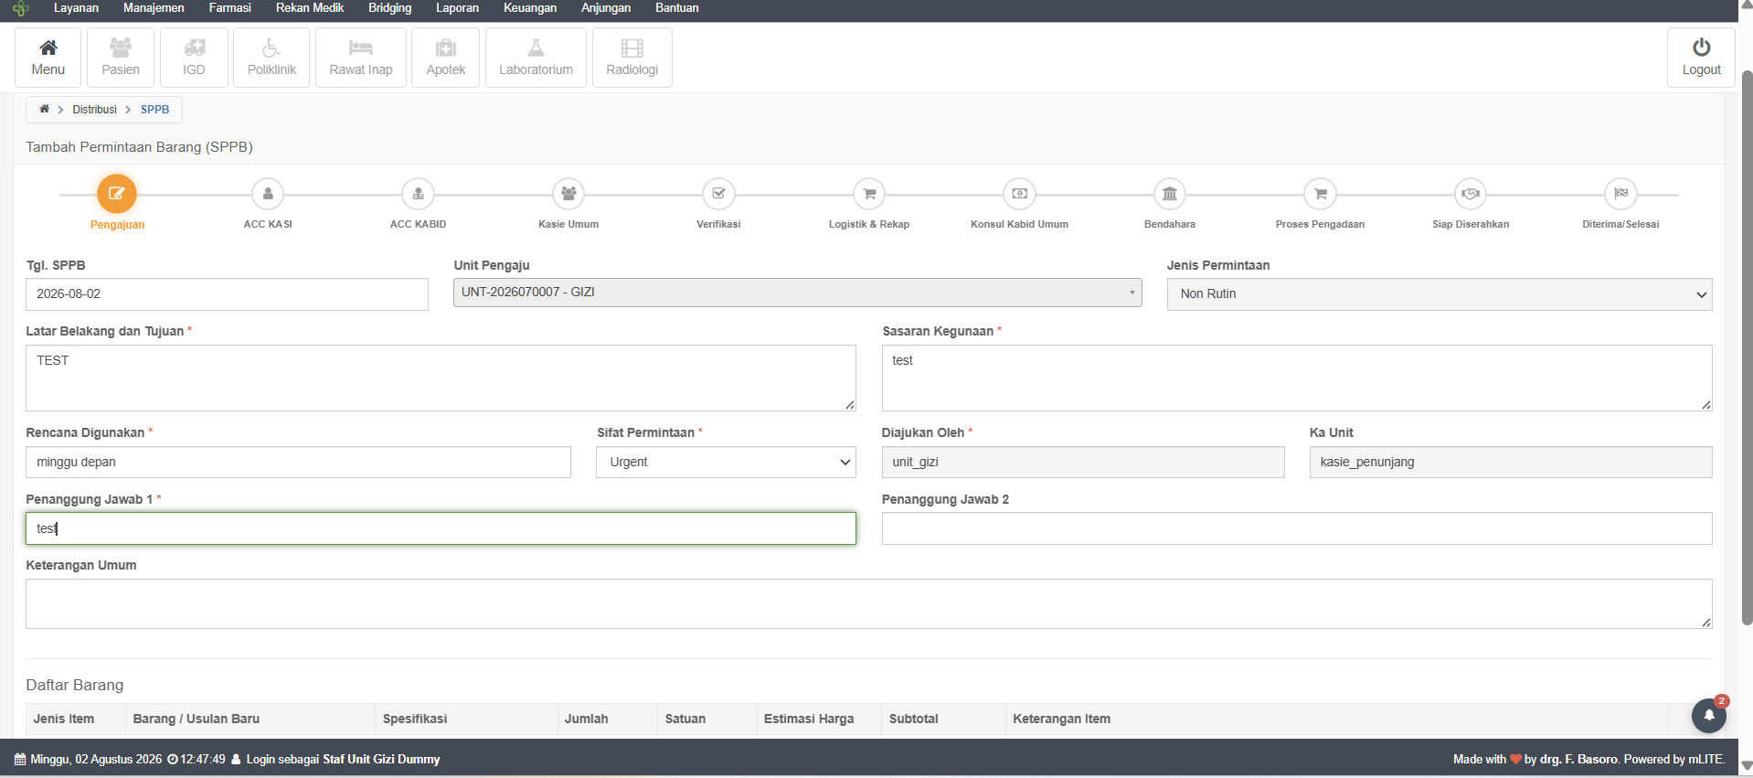
Gambar 9 Permintaan Non Rutin Pada Unit
- Modul Permintaan Rutin
Digunakan untuk mengajukan kebutuhan barang operasional secara berkala sesuai jadwal. Setelah diajukan, bagian logistik memeriksa stok, menyiapkan barang, mendistribusikan, dan menyelesaikan permintaan.
- Modul Permintaan Non-Rutin
Digunakan untuk kebutuhan khusus, mendadak, atau barang yang memerlukan pengadaan. Pengajuan dilengkapi tujuan, spesifikasi, jumlah, estimasi harga, dan melalui persetujuan berjenjang sebelum barang diadakan dan diserahkan kepada unit.

3.2. Modul Dashboard & Monitoring Gudang
Berfungsi sebagai pusat kendali bagi Admin Gudang.
- Notifikasi Defecta (Stok Kritis): Tampilan langsung pada layar untuk item yang harus segera di-restock.
- Ringkasan Status Permintaan: Menampilkan indikator status (Berapa permintaan baru, berapa yang sedang disiapkan, dan yang selesai).
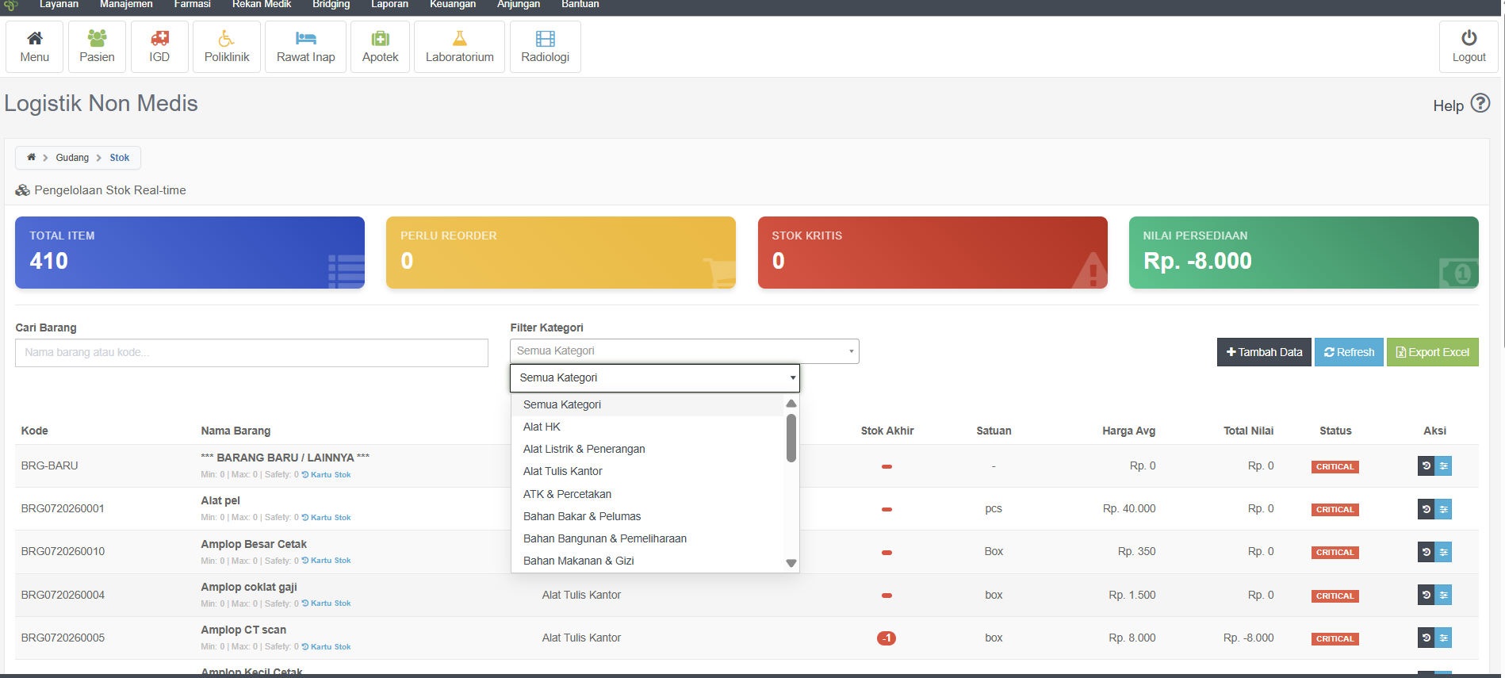
Gambar 10 Monitoring Stok Gudang

3.3. Modul Mutasi dan Distribusi Internal
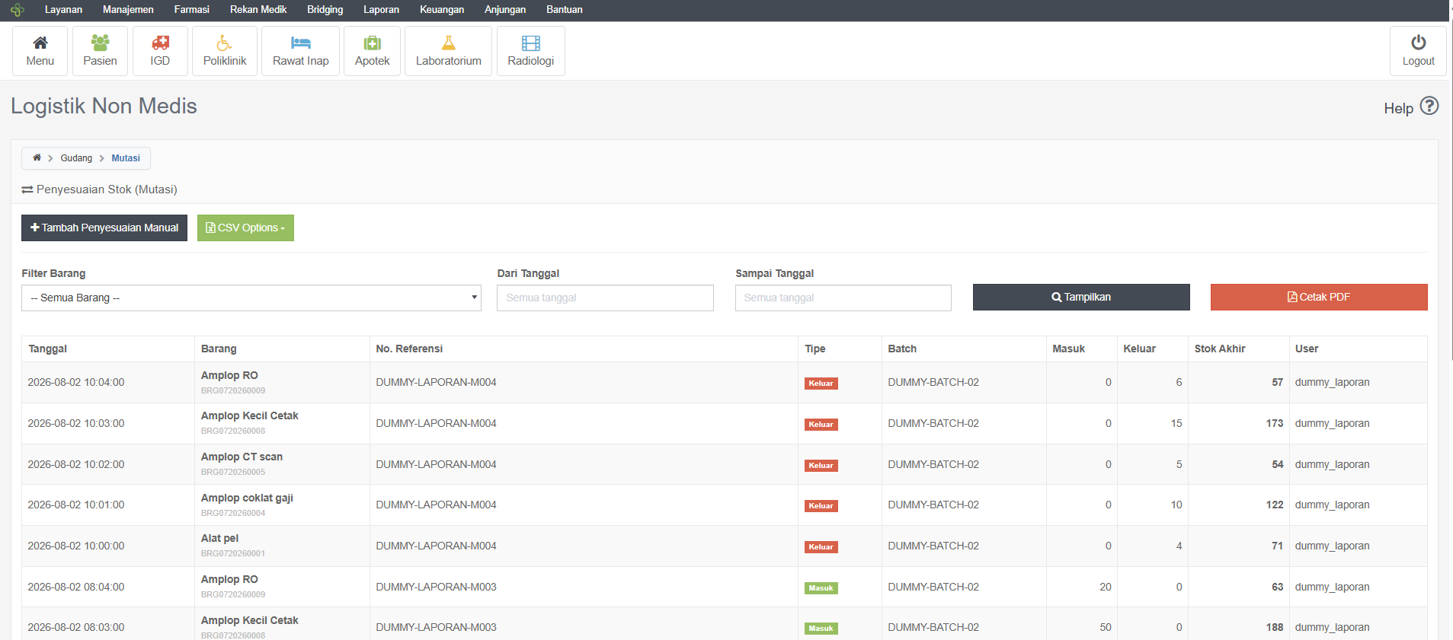
Memfasilitasi alur pengeluaran barang dari Gudang Utama ke Unit/Sub-Gudang.
- Cetak Surat Internal: Admin gudang mencetak struk/dokumen pengiriman sebagai bukti fisik saat mendistribusikan barang.
- Digital Handover (Serah Terima): Saat barang tiba di ruangan, pihak ruangan menekan tombol "Terima Barang" di sistem, barulah stok di Gudang Pusat resmi terpotong dan mutasi stok tercatat.

3.4. Modul Pengadaan (Procurement) dan Approval Berjenjang
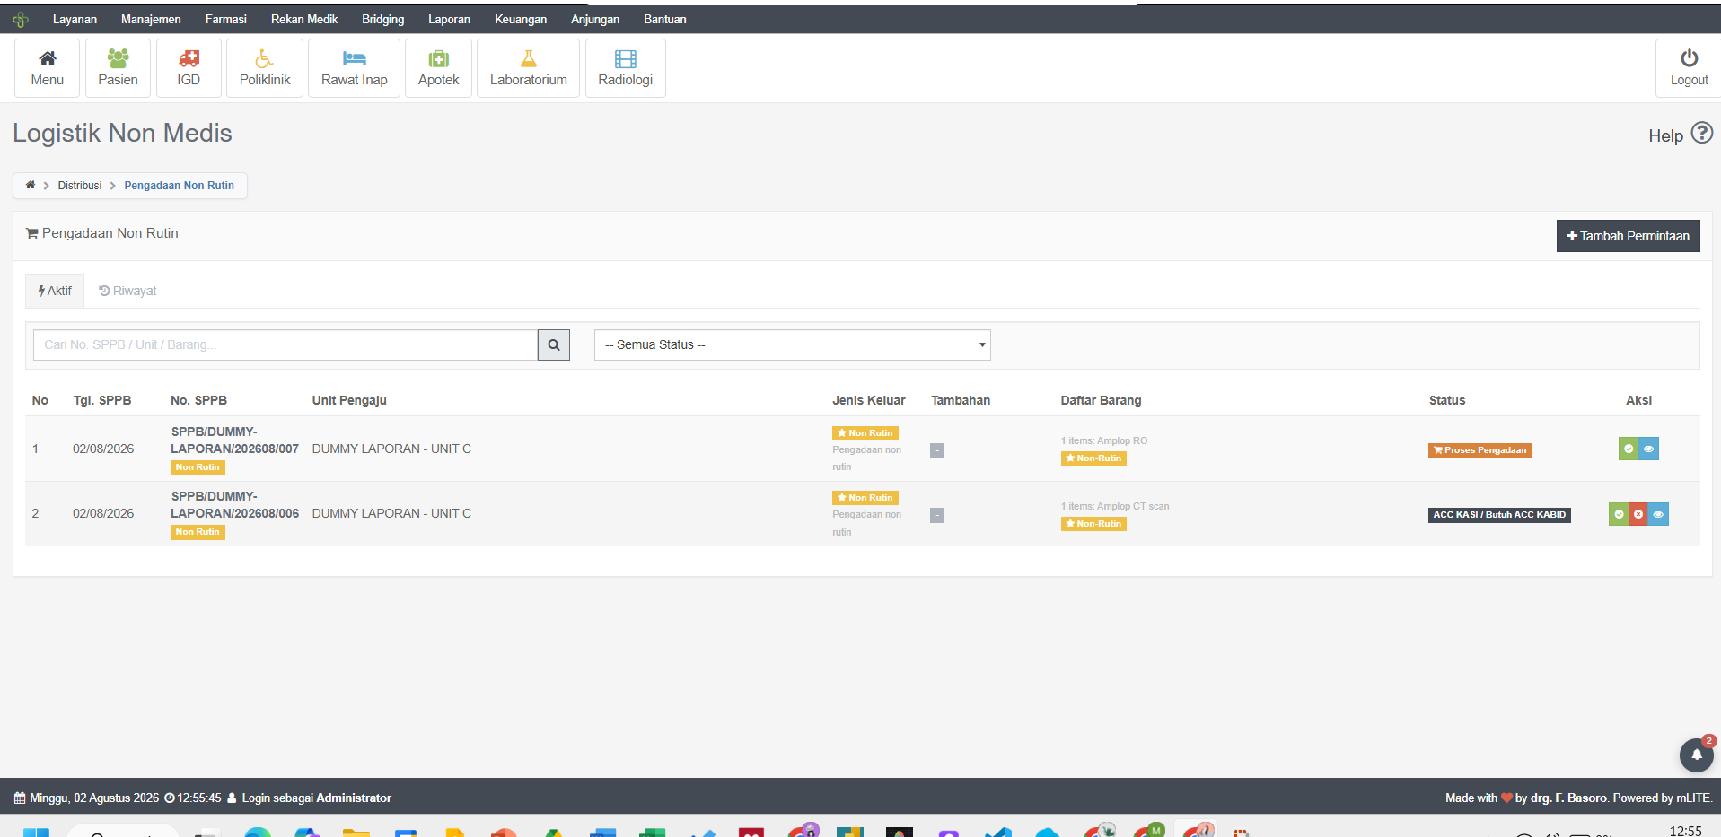
Halaman Approval dan Purchase Order

3.5. Modul Penerimaan Barang

- Pencocokan Faktur: Mencocokkan fisik barang yang dikirim oleh vendor dengan PO rumah sakit.
- Mutasi Masuk: Stok gudang utama otomatis bertambah begitu penerimaan dikonfirmasi di sistem.

4. Implemetasi Penggunaan Sistem Dari Berbagai Role

4.1 Penggunaan oleh Unit (Pemintaan BHP)

4.1.1 Permintaan BHP Rutin

A. Alur Proses
- Pengajuan
Unit pemohon memilih barang, mengisi jumlah kebutuhan, serta memberikan keterangan permintaan. Setelah data dipastikan benar, pengajuan dikirim melalui sistem.
- Persetujuan
Pengajuan diperiksa oleh pihak yang berwenang. Permintaan dapat disetujui, ditolak, atau dikembalikan untuk diperbaiki apabila terdapat data yang belum sesuai.
- Verifikasi Gudang
Petugas logistik memeriksa ketersediaan stok dan menyesuaikan jumlah barang yang dapat diberikan. Barang yang tersedia kemudian disiapkan untuk unit pemohon.
- Siap Diambil
Setelah barang selesai disiapkan, status permintaan berubah menjadi siap diambil. Unit pemohon dapat datang ke bagian logistik untuk mengambil barang.
- Selesai
Barang diserahkan kepada unit pemohon dan penerimaan dikonfirmasi dalam sistem. Proses permintaan kemudian dinyatakan selesai.

B. Step Membuat Permintaan Rutin Ke Logistik non medis
1.Tekan Card Permintaan BHP Mingguan untuk akses permintaan bhp rutin
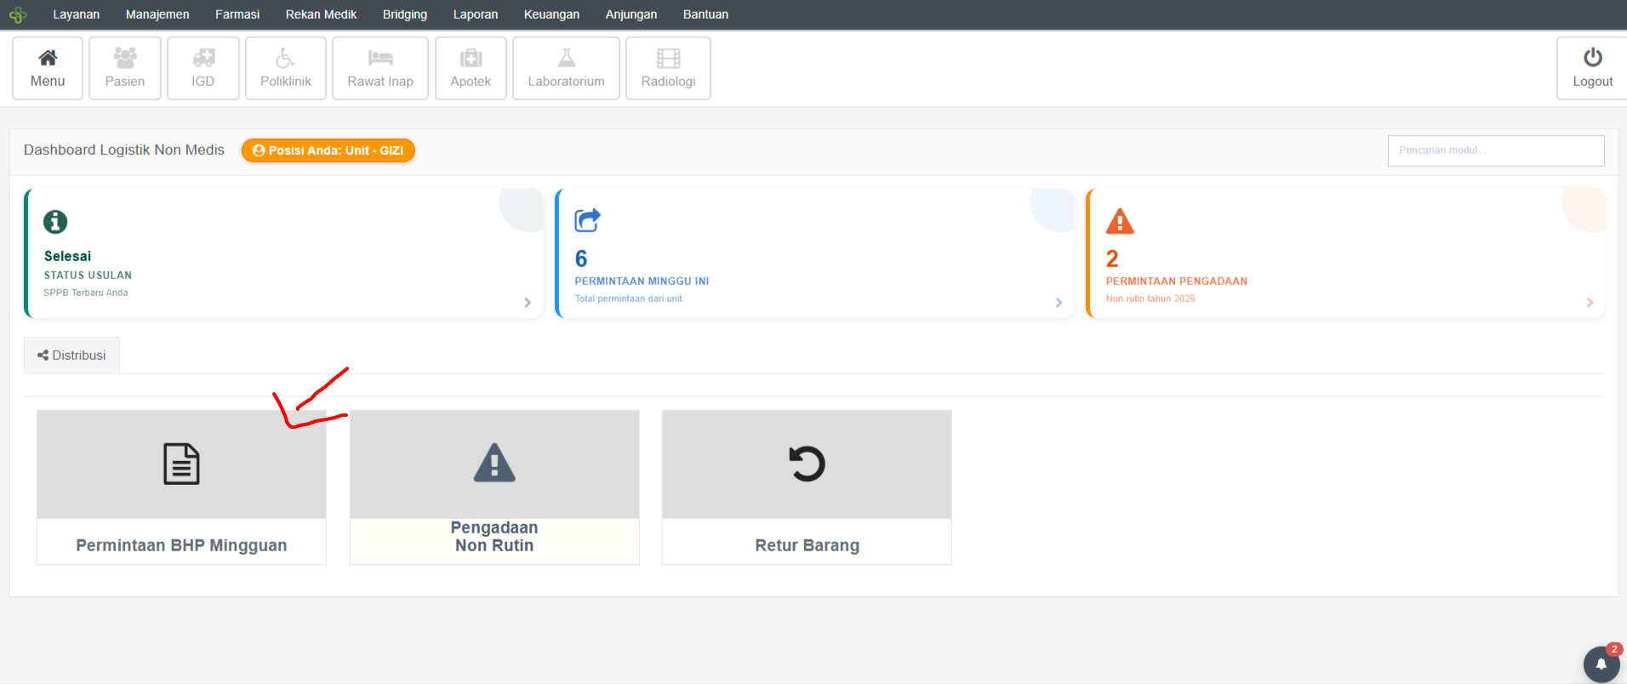
2. Pilih Barang di daftar barang (ketikkan nama barangnya) dan sesuaikkan jumlahnya
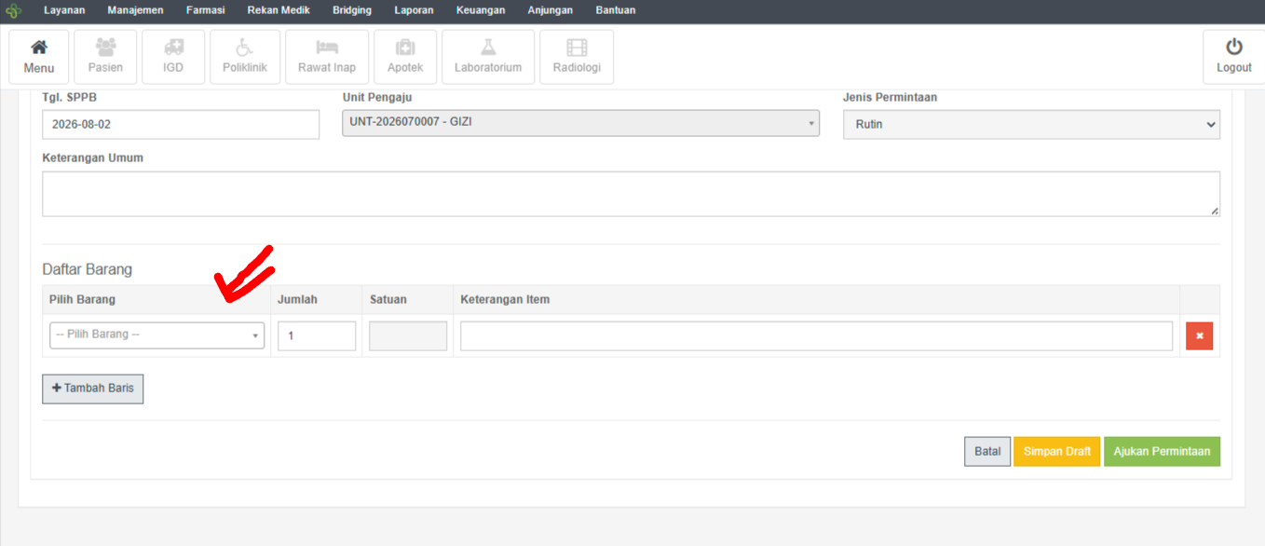

3. Ketikkan barang yang diminta lalu ajukan jika sudah selesai
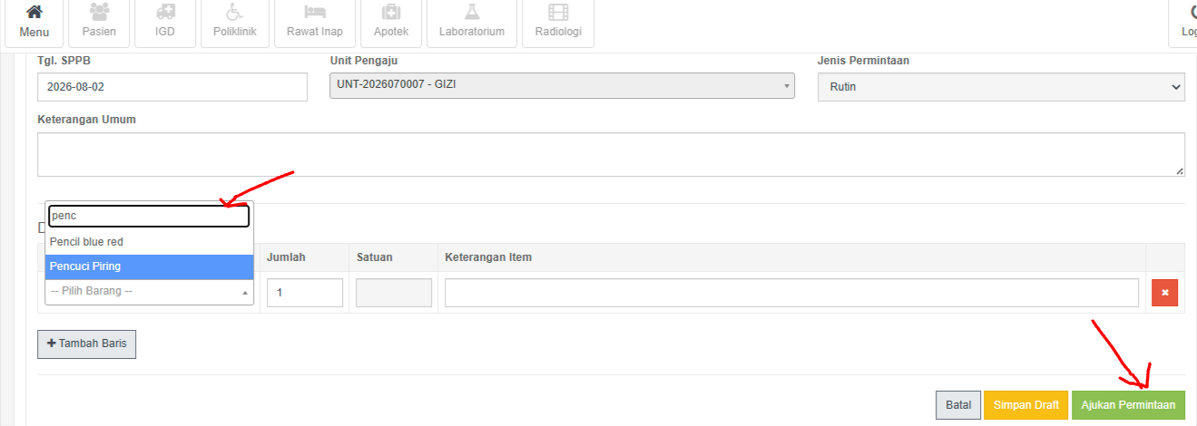
4.Permintaan sudah terkirim dan pantau statusnya hingga menjadi siap diambil untuk bisa diambil di ruangan logistik non medis.
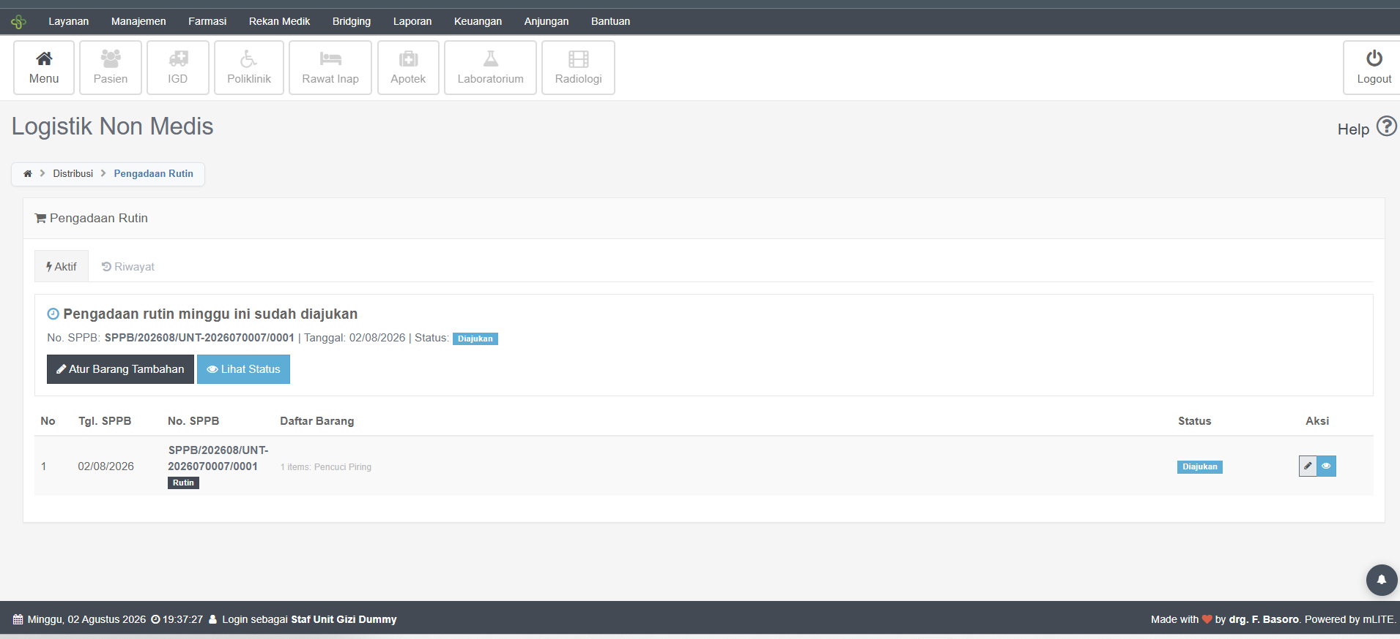
Status Sedang di proses logistik
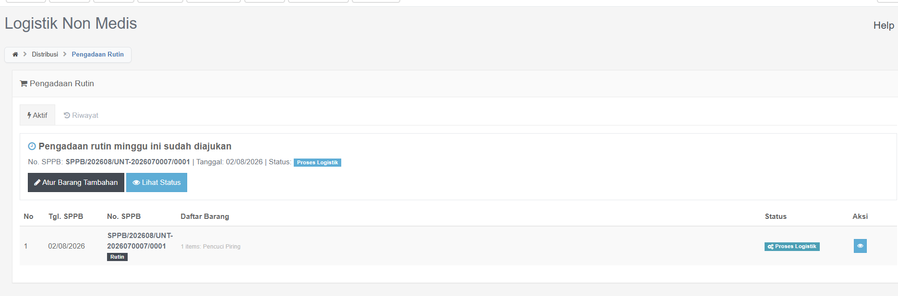

C. Status bisa diambil
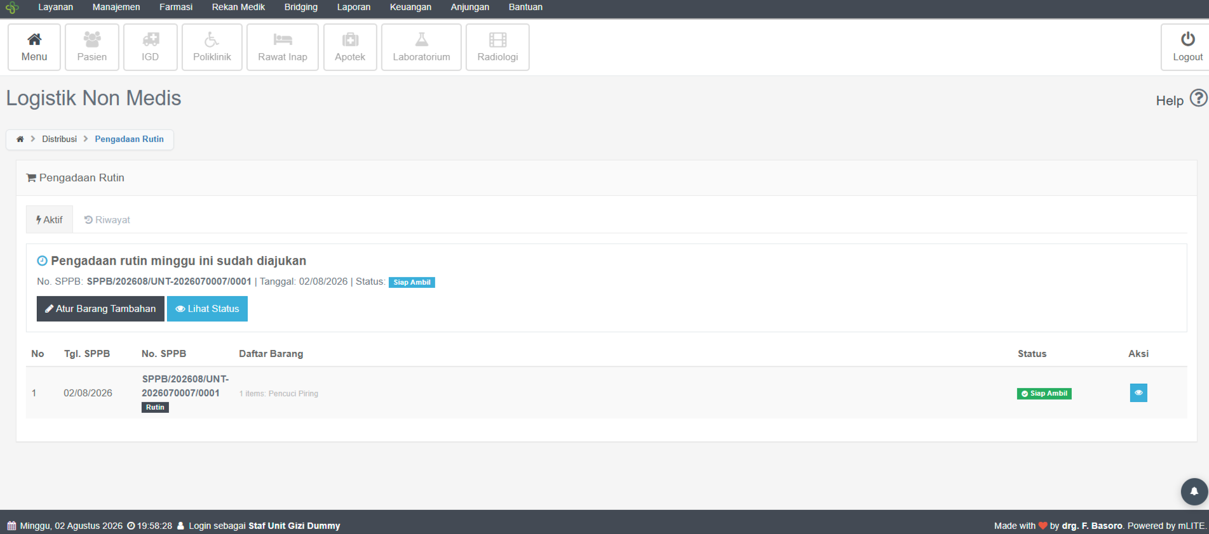
Ketika sudah diambil akan tampil data seperti ini(selesai) untuk melihat siapa yang mengambil tekan lihat detail
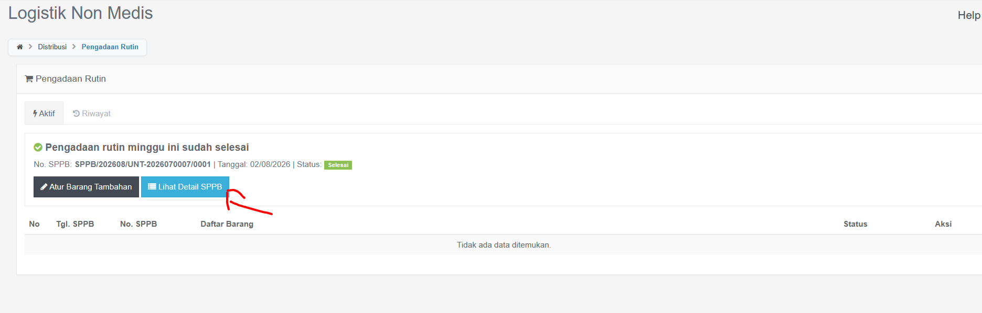
Akan tampil seperti dibawah
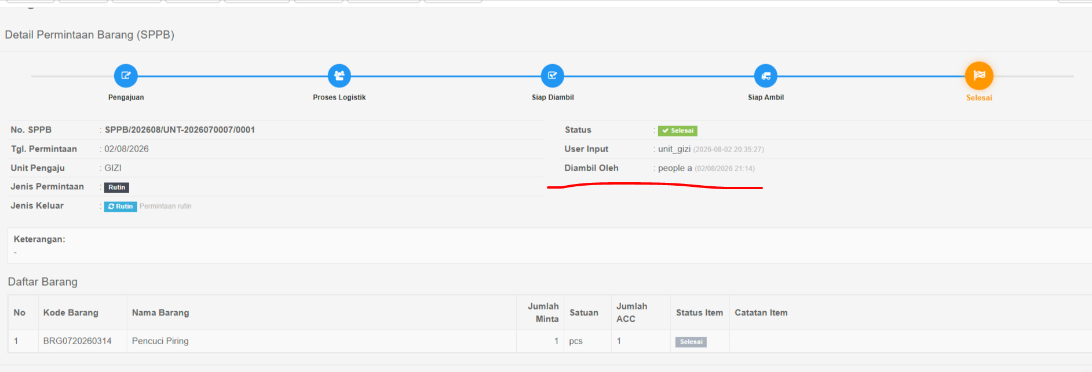

D. Tambah Barang bhp rutin ketika status sudah di selesai
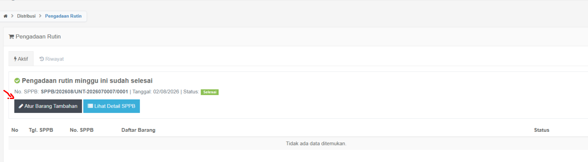
Lalu pilih barang yang akan ditambahkan dan tekan tombol tambah
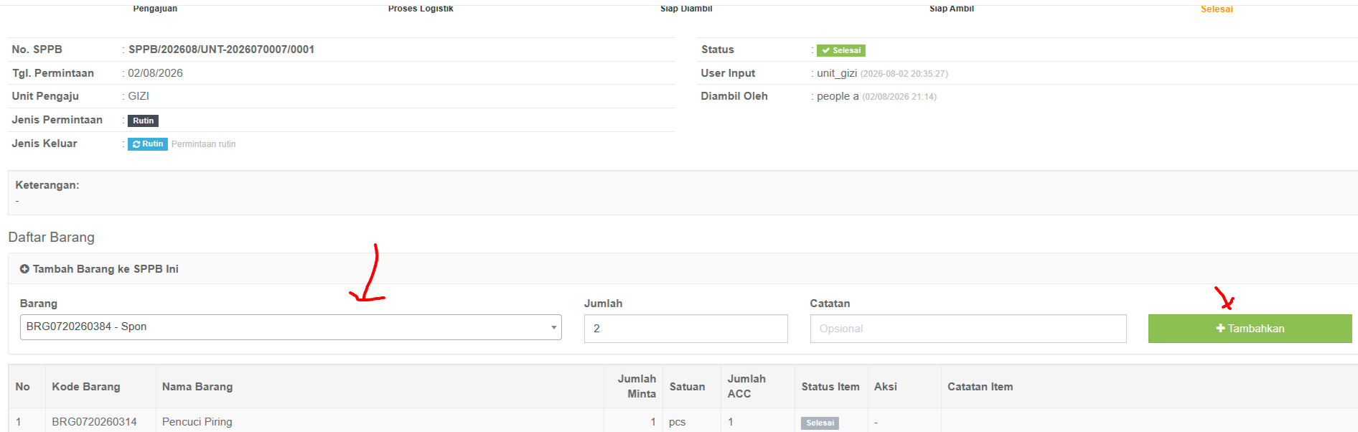

4.1.2 Permintaan Non Rutin
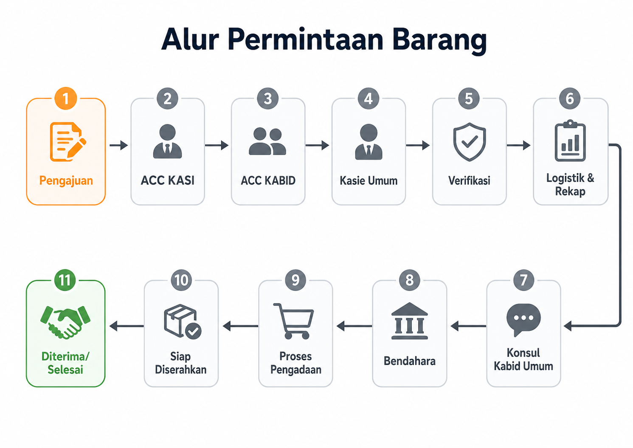
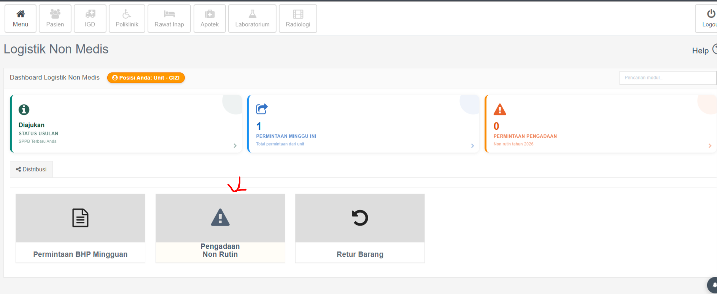
Tekan permintaan
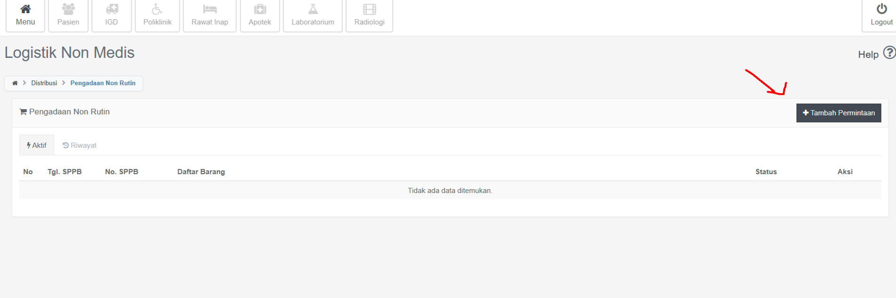

Isi form permintaan non rutin
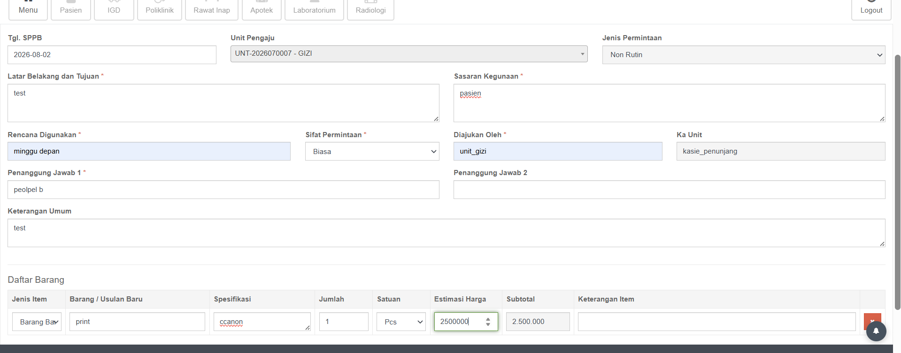
Lalu tunggu acc dari kepala unit
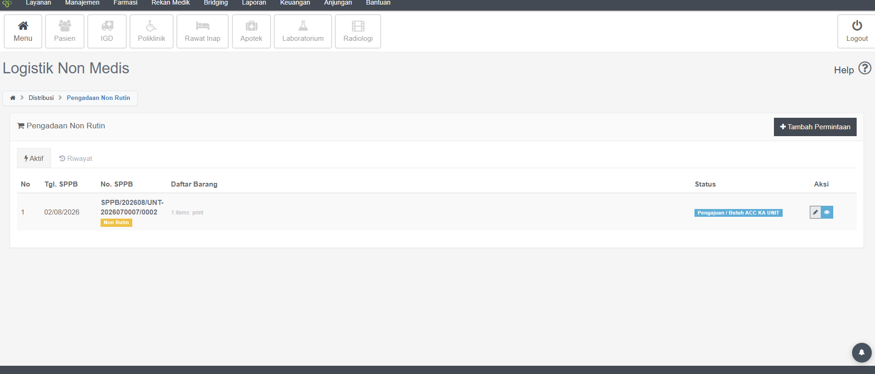

Penggunaan oleh Unit Logistik

Melihat permintaan Rutin yang masuk.
Untuk melihat permintaan rutin bisa di card permintaan minggu ini akan lansung redirect ke permintaan rutin, untuk menu bisa diakses manual ke distribusi->
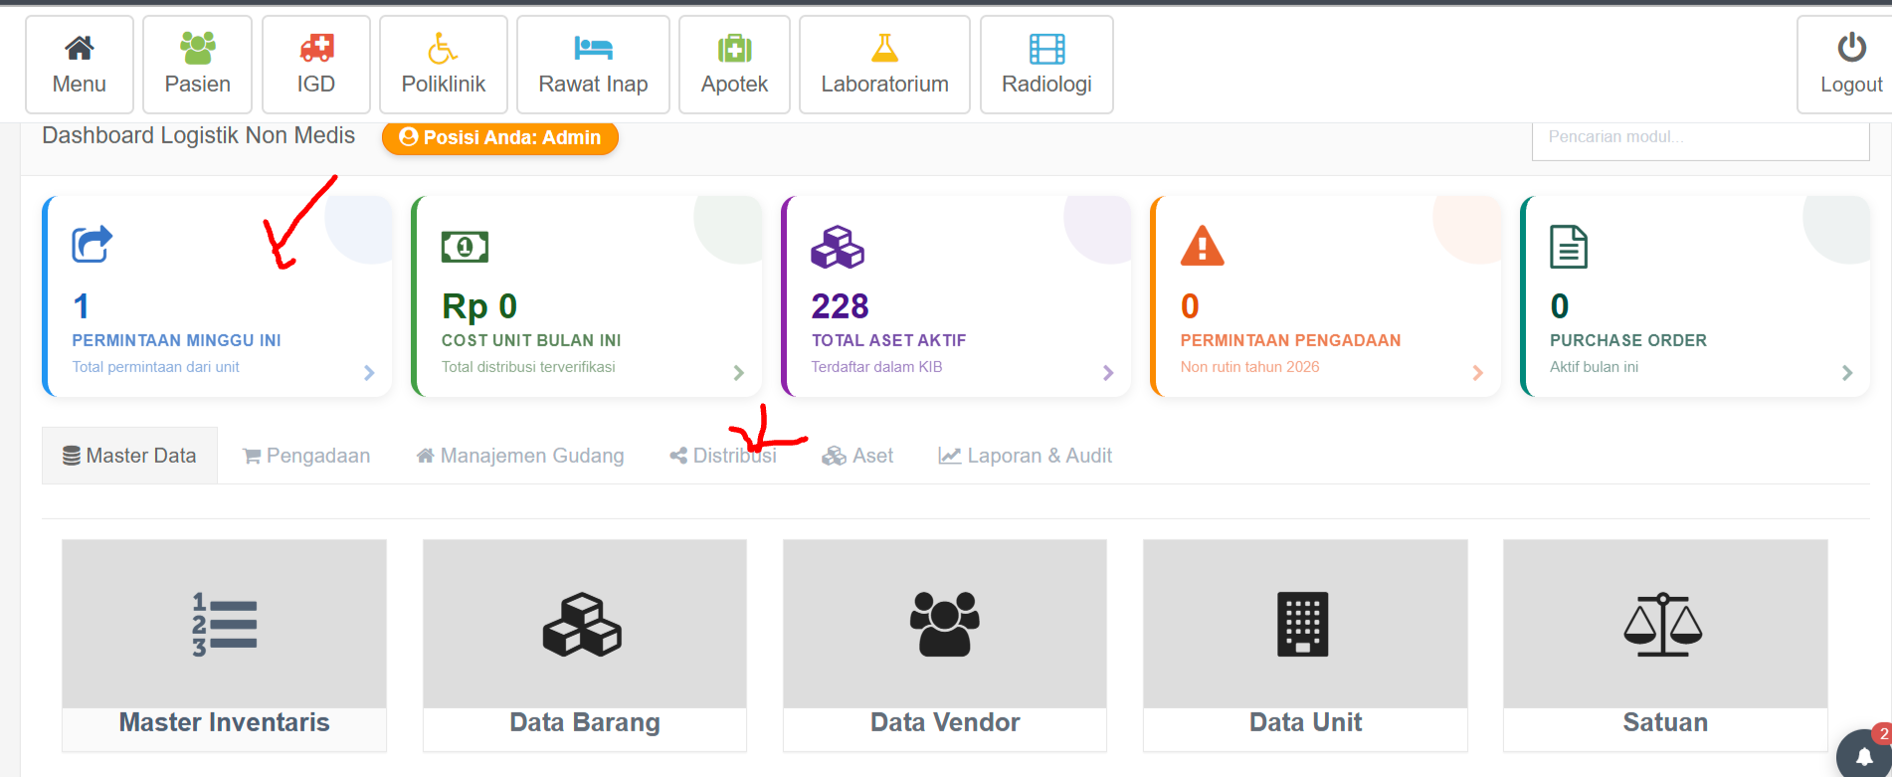
Tekan permintaan BHP mingguan
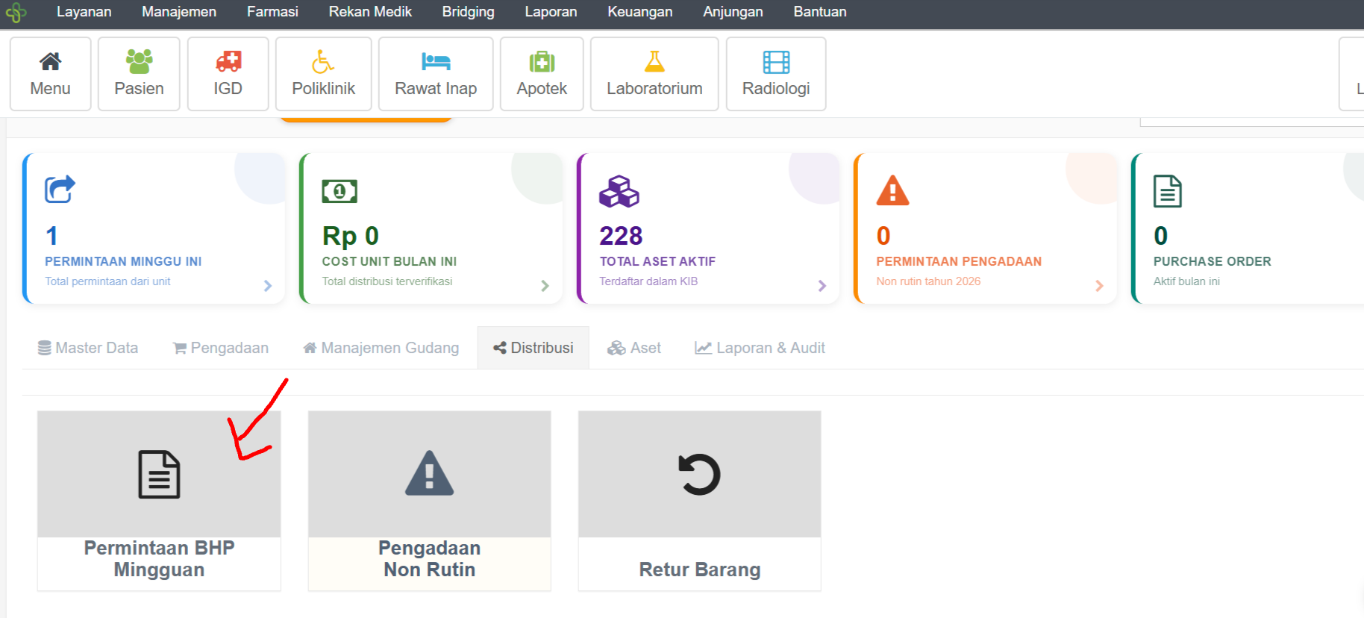
Maka akan tampil list permintaan unit
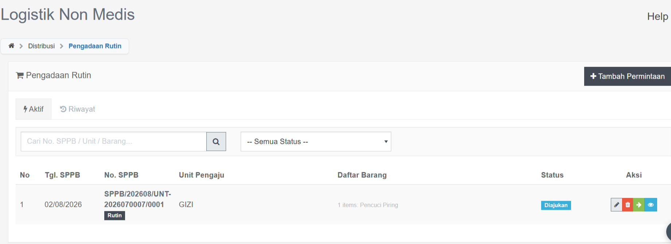

Menyetujui atau menyesuaikan jumlah permintaan.
Untuk melanjukan proses permintaan unit tekan tombol hijau seperti pada tanda panah
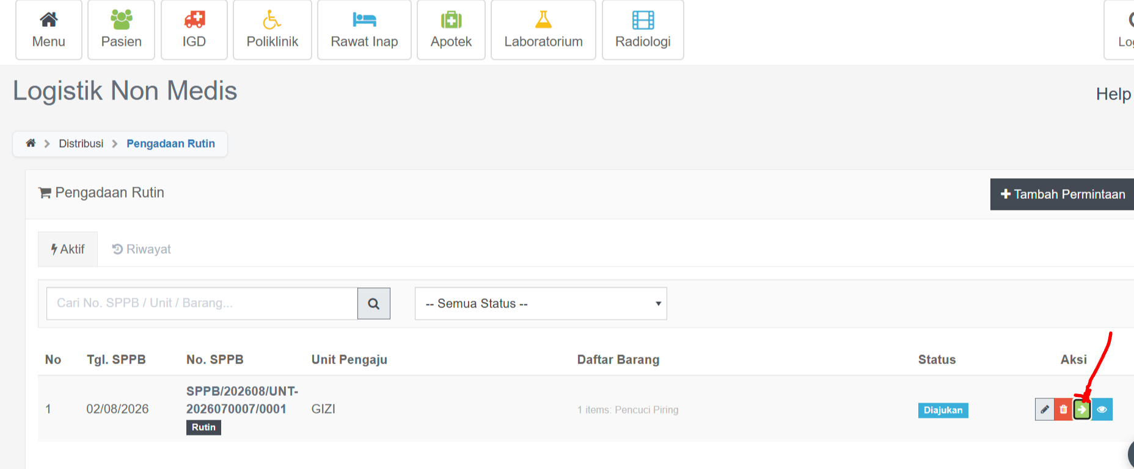
Selanjutkan proses logistik untuk melakukan persetujuan jumlah item
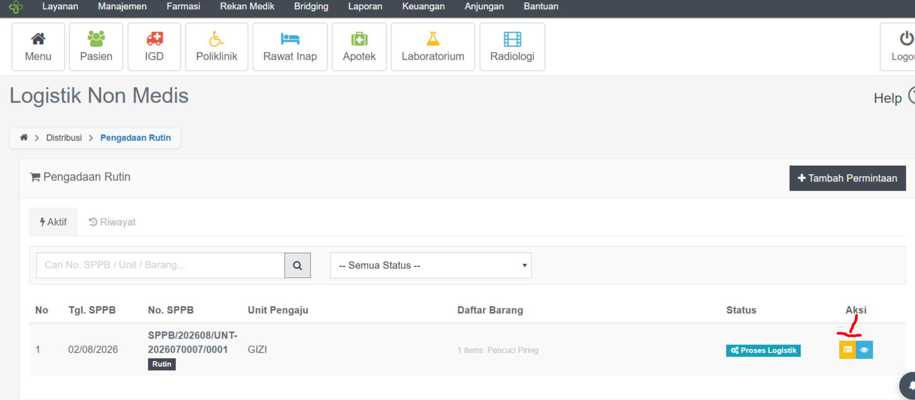
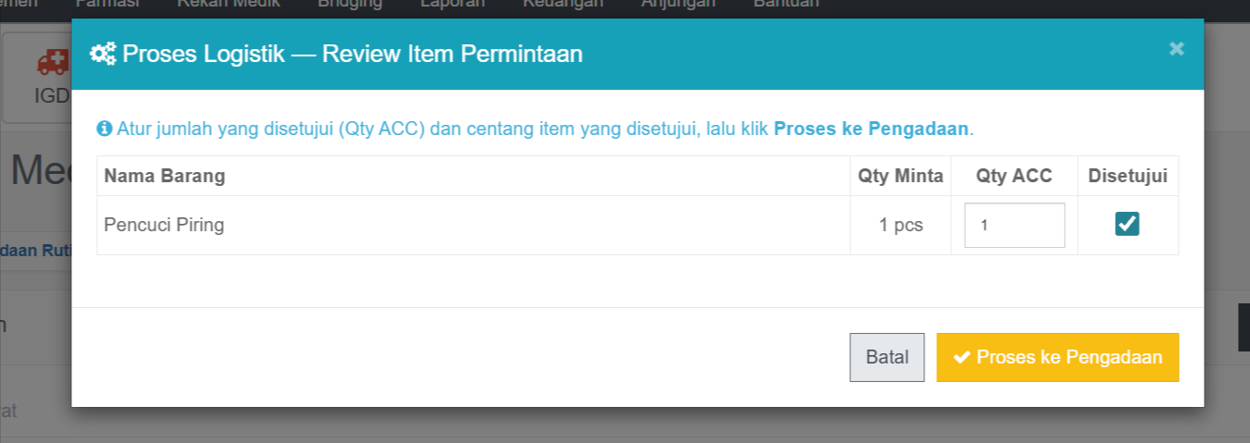
Setelah ditekan proses pengadaan dan sudah mengatur jumlah yang di setujui maka statusnya akan menjadi siap diambil
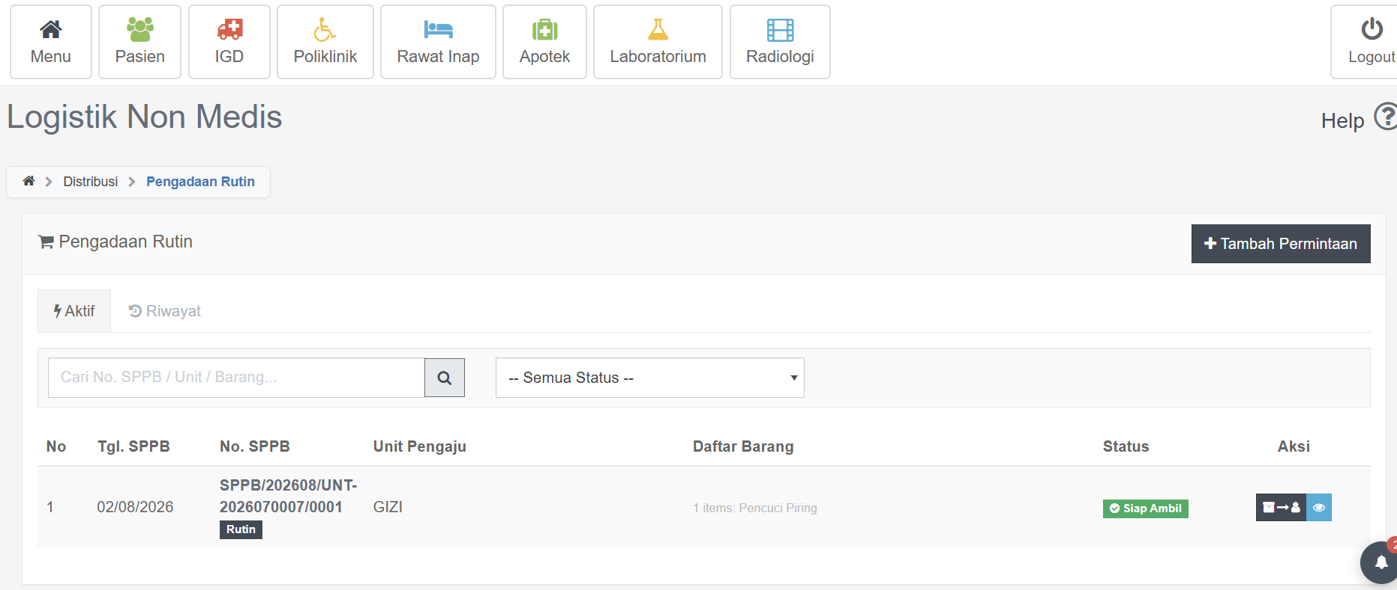

Serah Terima Barang Ke unit
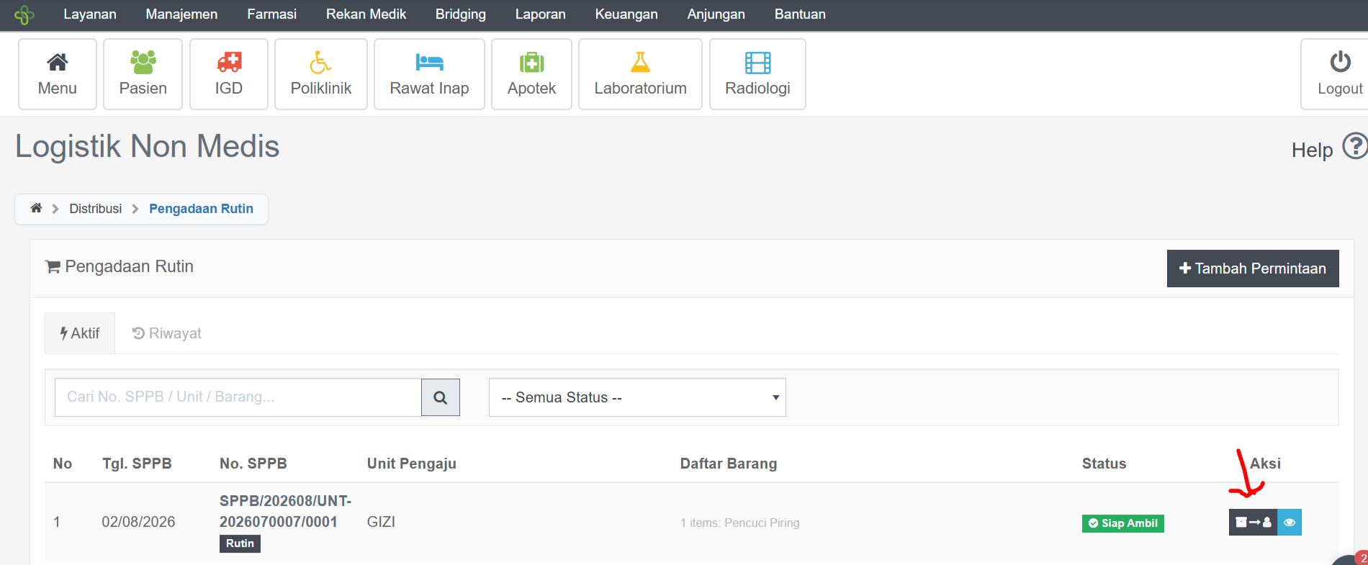
Ketikkan Nama Pengambil terus tekan simpan pengambilan
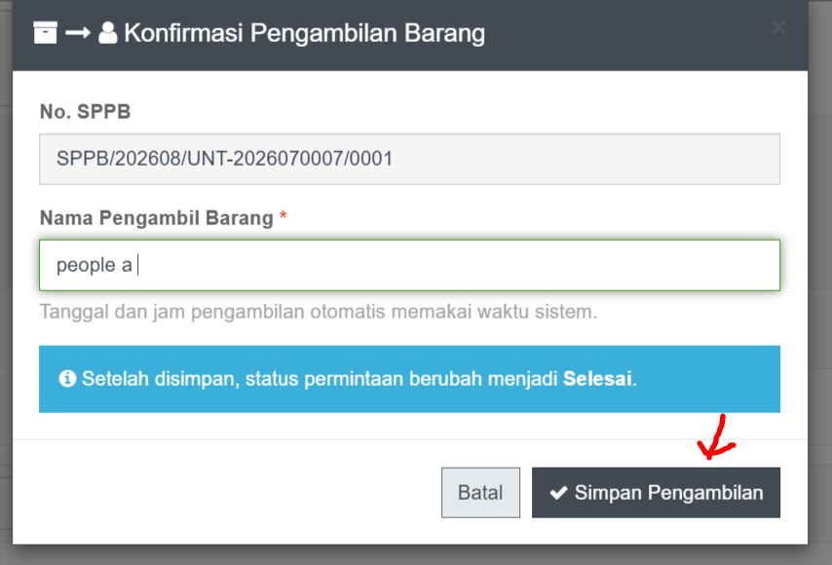
Status akan menjadi selesai dan tersimpan di tab riwayat permintaan
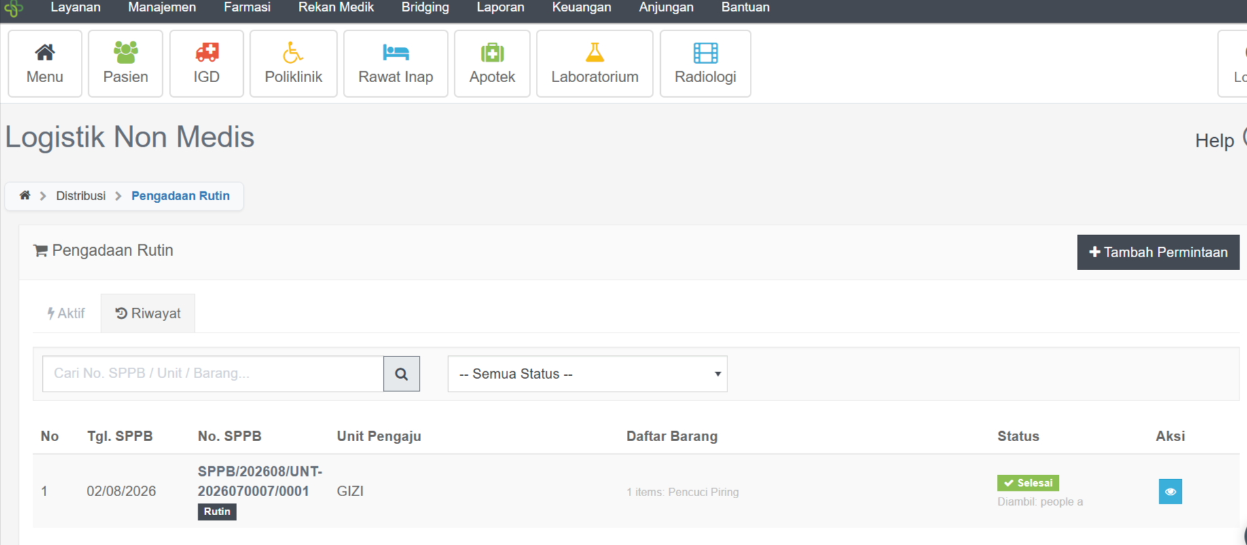

Penggunaan oleh Pejabat Approval

A.Persetujuan Kepala unit
Persetujuan Kepala unit, dengan login dulu lalu pilih modul logistik non medis
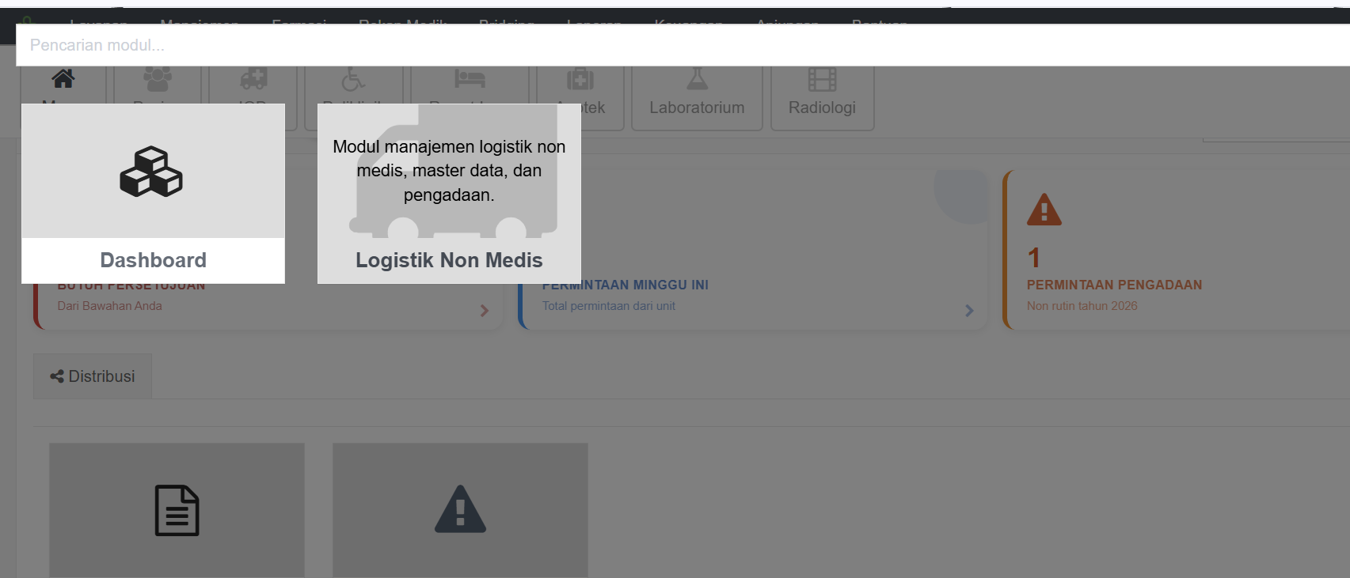
Tekan card butuh persetujuan
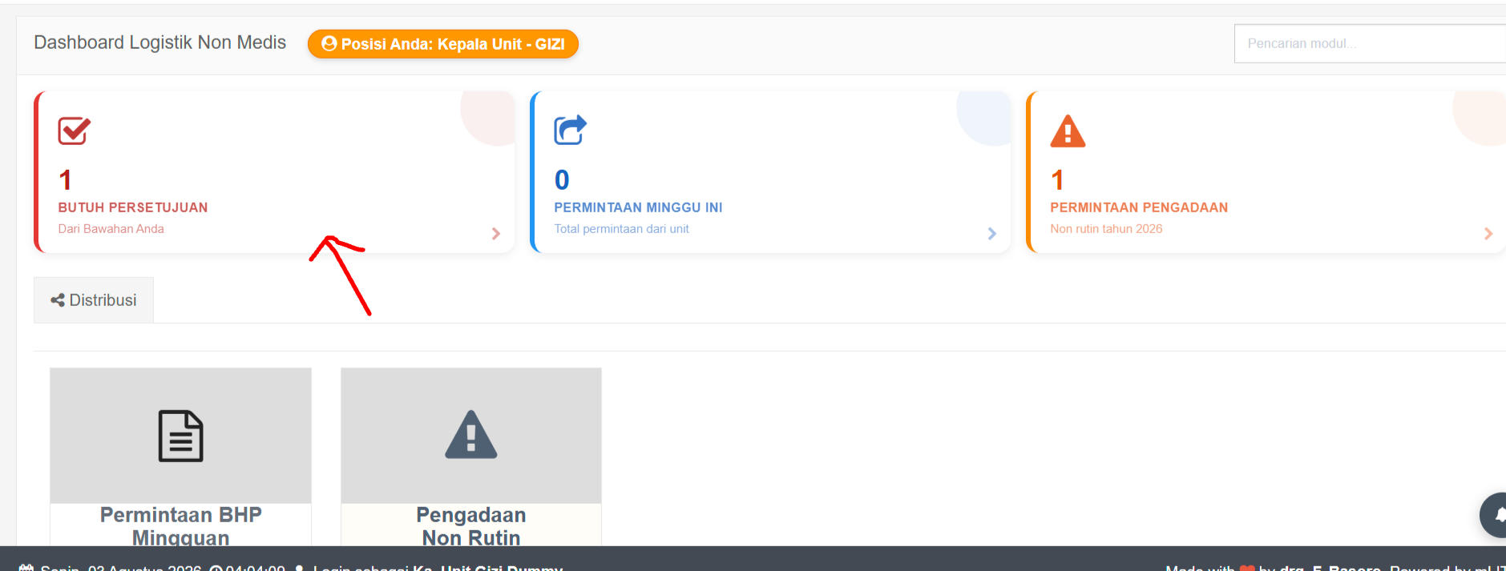

Maka akan tampil seperti dibawah
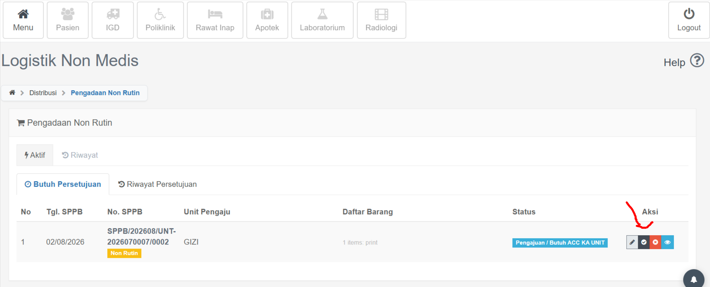
Setelah disetujui masuk ke tab riwayat dan menuju ke proses butuh persetujuan kasie
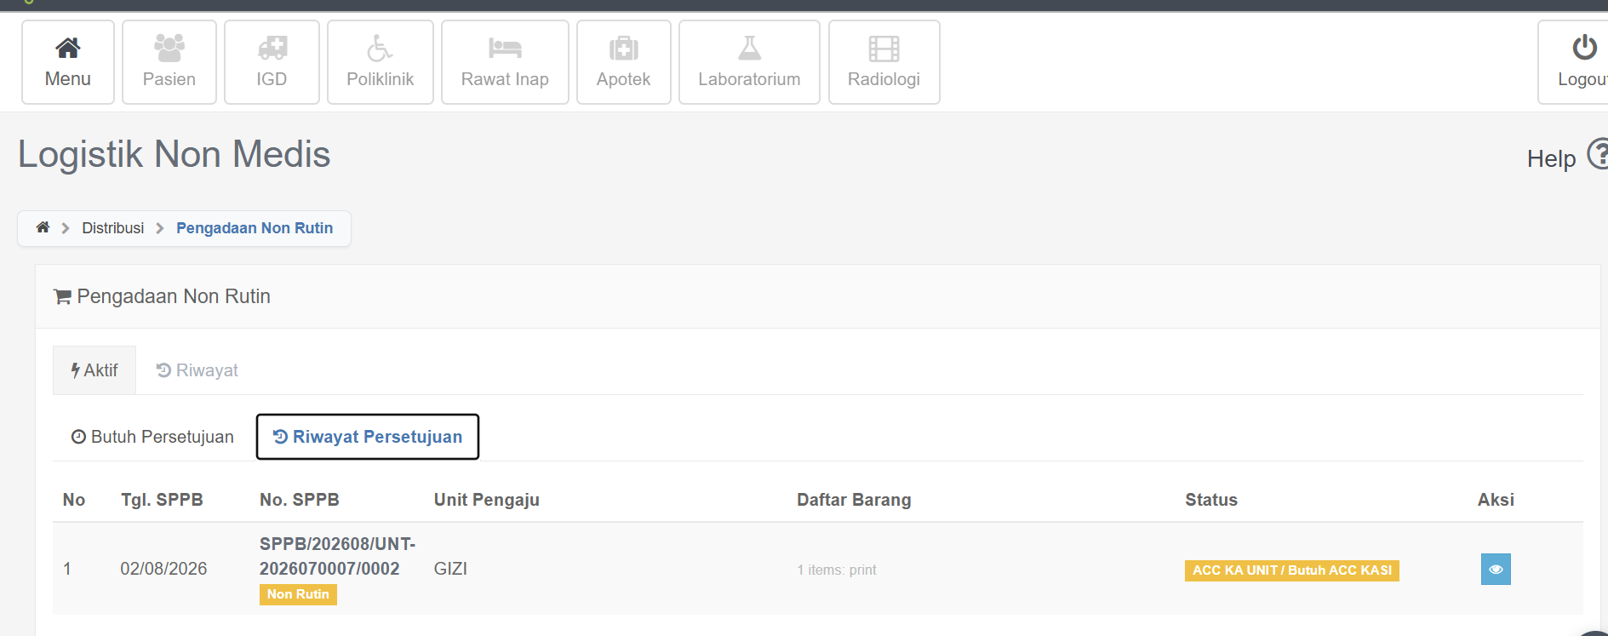

B.Persetujuan Kasie
Login , lalu pilih modul logistik non medis terus tekan card butuh persetujuan
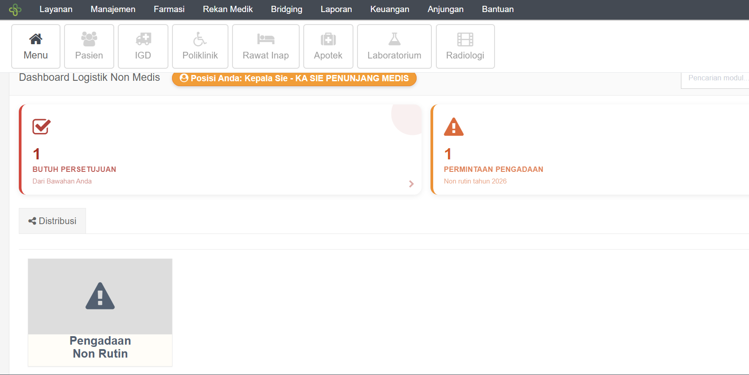

Tekan button warna kuning setujui dan merah untuh tolak permintaan.
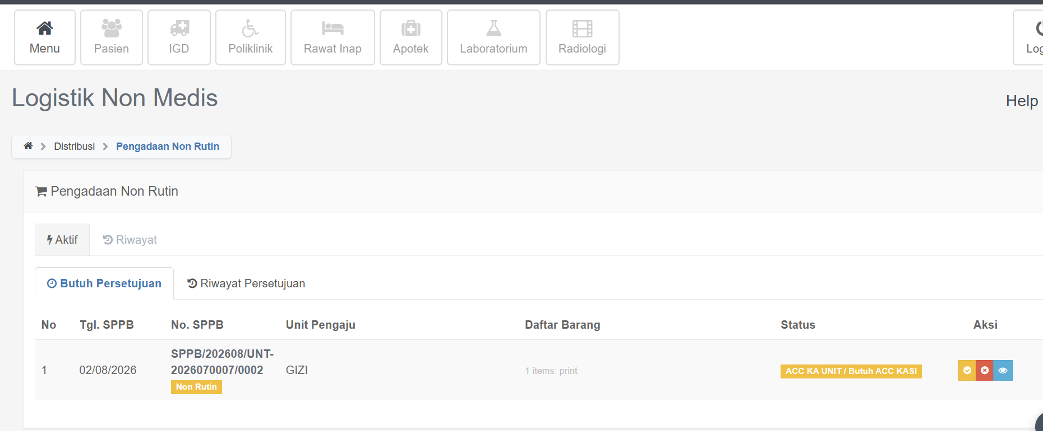

Jika di setujui maka akan masuk ke tab riwayat dan butuh persetujuan dari kabidnya
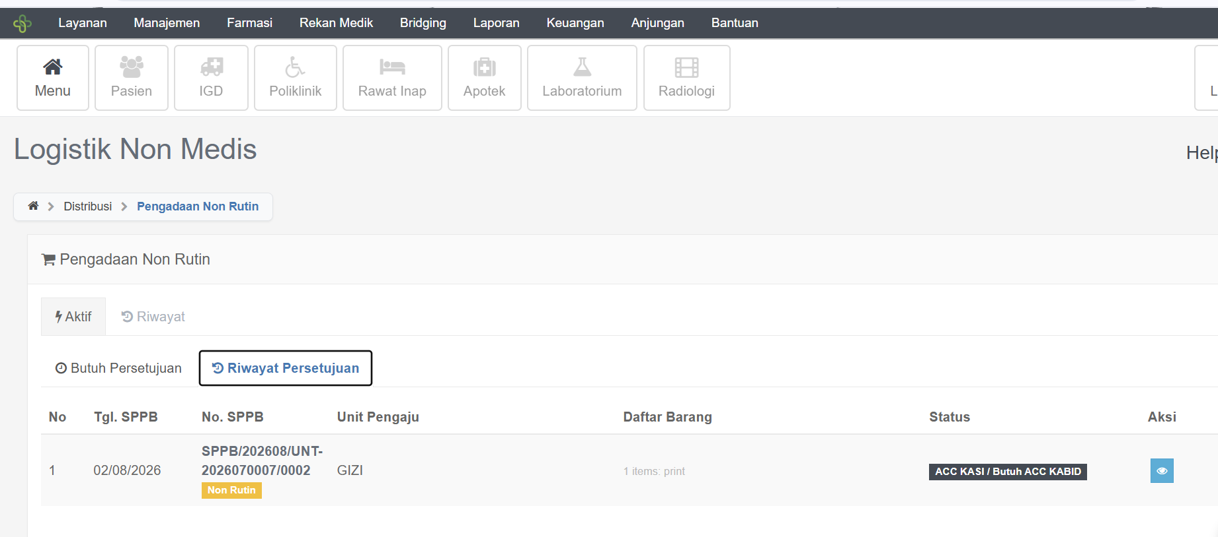

C.Persetujuan Kabid
Login , lalu pilih modul logistik non medis terus tekan card butuh persetujuan
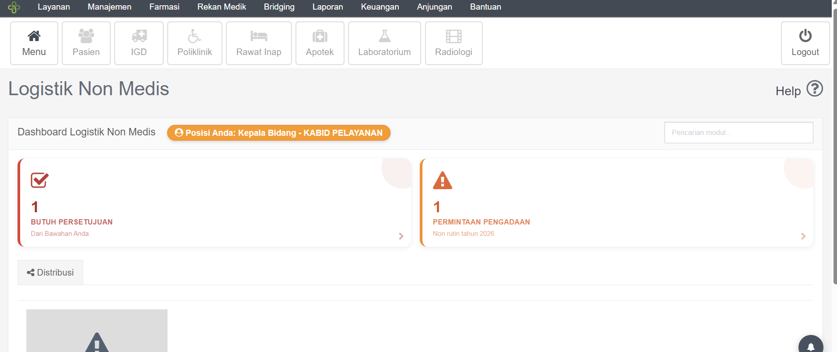

Tekan icon mata(tombol berwarna biru) untuk detail permintaan seperti item, harga dll
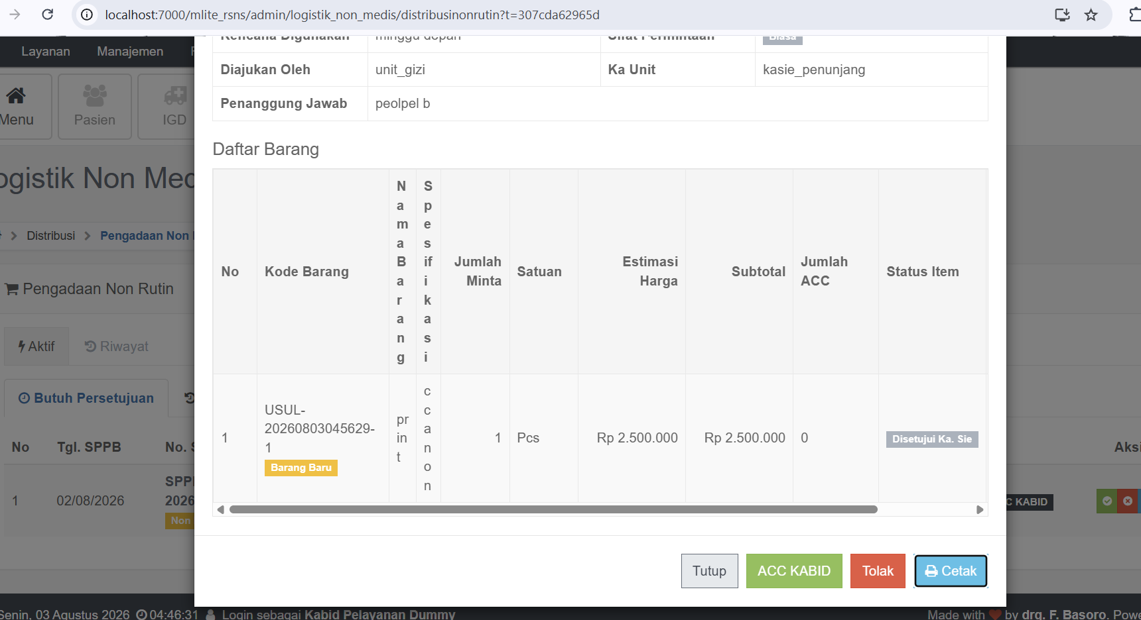
Untuk persetujuan tekan tombol hijau dan untuk tolak tekan tombol merah.
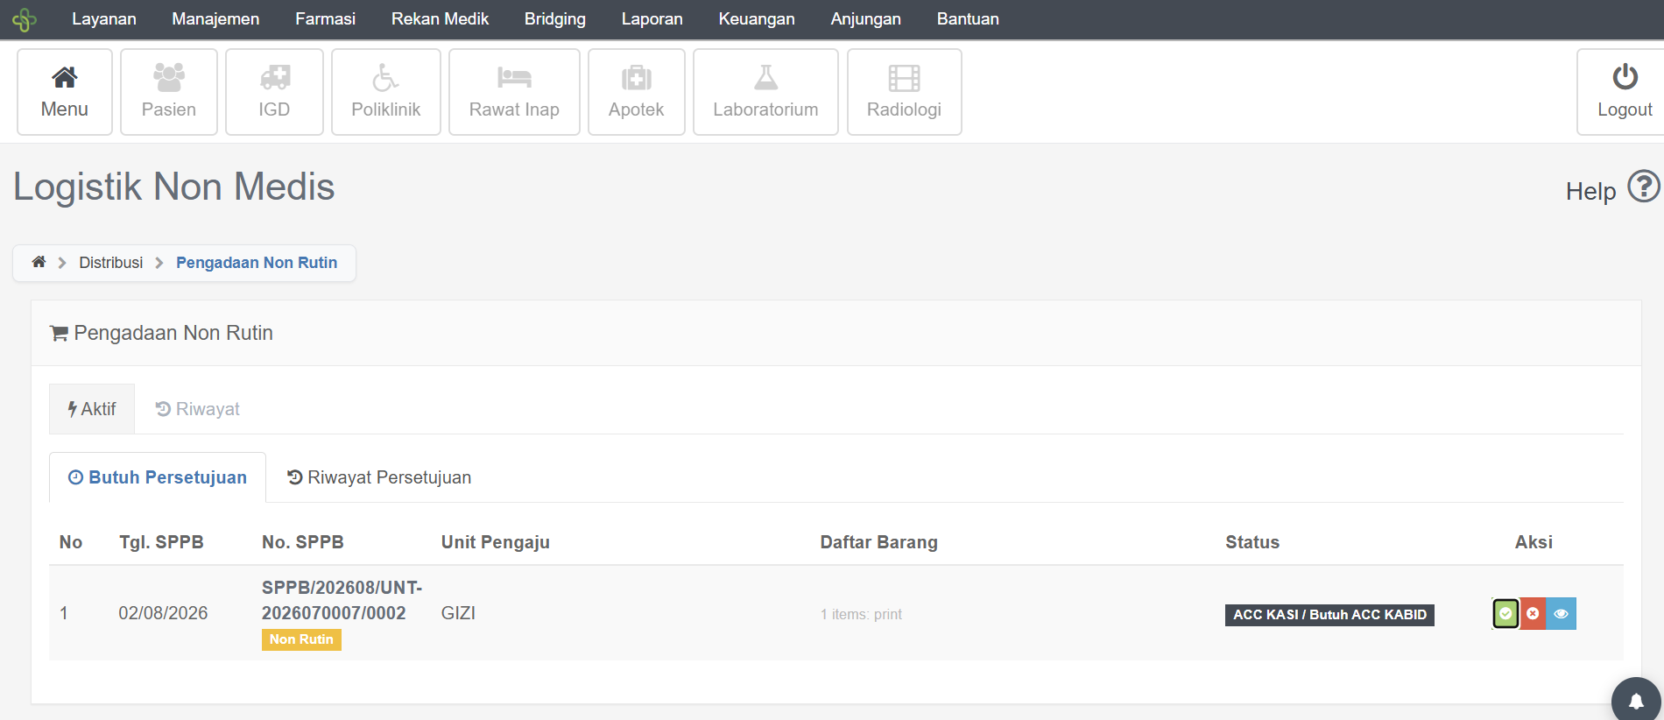jika disetujui akan masuk ke riwayat dan akan di proses di logistik
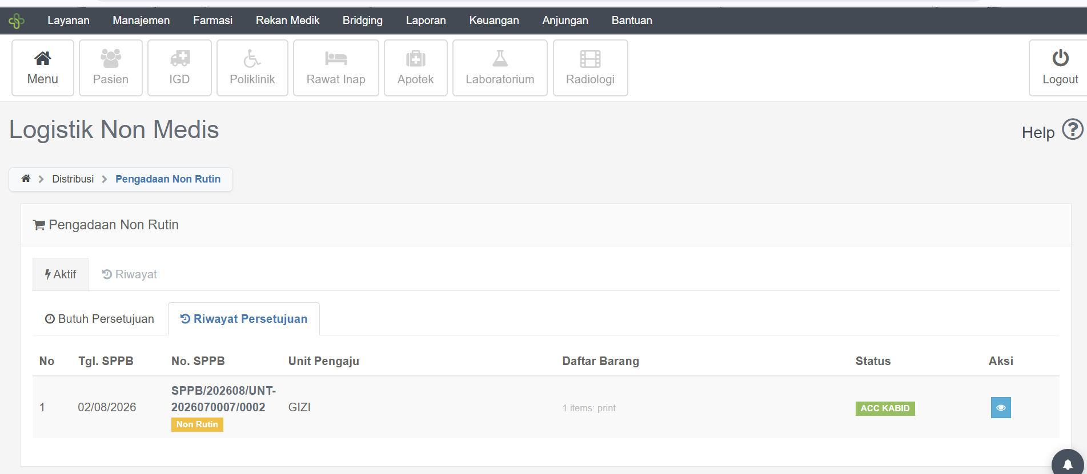

5. Kesimpulan dan Tindak Lanjut
Berdasarkan hasil identifikasi terhadap proses pengelolaan logistik dan gudang di RSU Nurusyifa, penggunaan sistem manual masih menimbulkan berbagai kendala, seperti keterlambatan penyampaian permintaan barang, kesulitan pemantauan ketersediaan stok, ketidaksesuaian antara catatan dan stok fisik, proses persetujuan yang panjang, serta terbatasnya pelacakan riwayat distribusi dan penggunaan barang. Kondisi tersebut menunjukkan perlunya penerapan sistem informasi logistik yang terintegrasi agar seluruh proses dapat dilaksanakan secara lebih cepat, akurat, tertib, dan transparan.
Digitalisasi proses logistik dan gudang diharapkan mampu mengintegrasikan pengelolaan master barang, permintaan unit, persetujuan berjenjang, distribusi internal, pengadaan, penerbitan Purchase Order, penerimaan barang, serta pencatatan mutasi stok dalam satu sistem. Melalui penerapan stok minimum, notifikasi stok kritis, pelacakan status permintaan, dan pembaruan stok secara otomatis, sistem dapat membantu mengurangi kesalahan pencatatan, mencegah kekosongan barang, meminimalkan penggunaan dokumen kertas, serta menyediakan data yang lebih valid sebagai dasar pengambilan keputusan.
Agar penerapan sistem berjalan dengan baik, diperlukan persiapan infrastruktur, penyesuaian prosedur operasional, validasi master data, pengaturan hak akses pengguna, serta integrasi dengan Modul Logistik Non-Medis mLite RSNS. Implementasi sebaiknya dilakukan secara bertahap melalui uji coba pada beberapa unit terlebih dahulu, dilanjutkan dengan evaluasi, perbaikan sistem, pelatihan pengguna, dan penerapan secara menyeluruh. Dengan dukungan dan komitmen seluruh pihak terkait, digitalisasi ini diharapkan dapat meningkatkan efektivitas pelayanan logistik serta mendukung kelancaran operasional RSU Nurusyifa

